1. pielikums
Projektu iesniegumu atlases nolikumam

1.1.1. specifiskā atbalsta mērķa “Pētniecības un inovāciju kapacitātes stiprināšana un progresīvu tehnoloģiju ieviešana kopējā P&A sistēmā” 1.1.1.5. pasākuma “Latvijas pilnvērtīga dalība Apvārsnis Eiropa programmā, tajā skaitā nodrošinot kompleksu atbalsta instrumentu klāstu un sasaisti ar RIS3 specializācijas jomu attīstīšanu”
(turpmāk – Pasākums) 2.kārtas projekta iesnieguma aizpildīšanas metodika (turpmāk – metodika)
Metodika ir sagatavota, ievērojot Ministru kabineta 2023. gada 19.decembra noteikumus Nr.810 “Eiropas Savienības kohēzijas politikas programmas 2021.–2027. gadam 1.1.1. specifiskā atbalsta mērķa “Pētniecības un inovāciju kapacitātes stiprināšana un progresīvu tehnoloģiju ieviešana kopējā P&A sistēmā” 1.1.1.5. pasākuma “Latvijas pilnvērtīga dalība Apvārsnis Eiropa programmā, tajā skaitā nodrošinot kompleksu atbalsta instrumentu klāstu un sasaisti ar RIS3 specializācijas jomu attīstīšanu” (turpmāk – SAMP MK noteikumi), projektu iesniegumu atlases nolikumā (turpmāk – atlases nolikums) un projektu iesniegumu vērtēšanas kritēriju piemērošanas metodikā iekļautos skaidrojumus. Projekta iesniegumu sagatavo un iesniedz Kohēzijas politikas fondu vadības informācijas sistēmā (turpmāk – projektu portāls) https://projekti.cfla.gov.lv/.
Visus projekta iesnieguma datu laukus aizpilda latviešu valodā. Projekta iesniegumam pievieno visus atlases nolikumā minētos pielikumus un, ja nepieciešams, papildu pielikumus, uz kuriem projekta iesniedzējs atsaucas projekta iesniegumā. Papildu informācija par iesniedzamo dokumentu noformēšanu norādīta atlases nolikuma III sadaļā “Projektu iesniegumu noformēšanas un iesniegšanas kārtība”.
Aizpildot projekta iesniegumu, jānodrošina sniegtās informācijas saskaņotība starp visām projekta iesnieguma sadaļām un pielikumiem, kurās tā minēta vai uz kuru atsaucas.
Metodika ir veidota atbilstoši projekta iesnieguma sadaļām, skaidrojot, kāda informācija projekta iesniedzējam jānorāda attiecīgajos projekta iesnieguma sadaļas datu laukos. Visi projekta iesnieguma aizpildīšanas ieteikumi, paskaidrojumi un atsauces uz normatīvajiem aktiem ir noformēti “zilā krāsā”, papildus tehniskas norādes noformētas “pelēkā krāsā”.
Papildus, aizpildot projekta iesniegumu projektu portālā, izmantojama projektu portāla elektroniskā lietotāju rokasgrāmata (eLRG) − https://elrg.cfla.gov.lv/, kurā pieejamas aktuālās projektu portāla funkcionalitāšu tehniskās un biznesa lietošanas instrukcijas, t. sk. par projektu portāla ekrānskatiem, specifiskām datu ievades prasībām un pielietojamiem risinājumiem.

PROJEKTA IESNIEGUMS

SADAĻA - PROJEKTA IESNIEDZĒJS
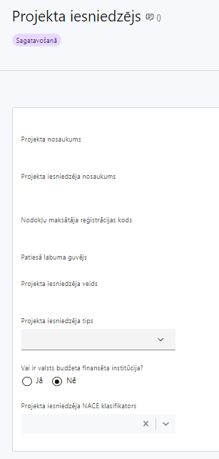 | Projekta nosaukums  Ievada informāciju  Projekta nosaukums nedrīkst pārsniegt vienu teikumu. Tam kodolīgi jāatspoguļo projekta mērķis.
Projekta iesniedzēja nosaukums
Lauks tiek automātiski aizpildīts
Norāda projekta iesniedzēja juridisko nosaukumu.
Otrās kārtas ietvaros atbilstoši SAMP MK noteikumu 29. punktā minētajam projekta iesniedzējs ir Latvijas Republikas zinātnisko institūciju reģistrā reģistrēta zinātniskā institūcija, kas atbilst SAMP MK noteikumu 2.8. apakšpunktā minētajai pētniecības organizācijas definīcijai.
SAMP MK noteikumu 31.2.3. apakšpunktā minētās programmas ietvaros projekta iesniedzējs var būt arī Latvijas Zinātnes padome.
Nodokļu maksātāja reģistrācijas kods
Lauks tiek automātiski aizpildīts
Patiesā labuma guvējs
Lauks tiek automātiski aizpildīts
Projekta iesniedzēja veids
Lauks tiek automātiski aizpildīts
Projekta iesniedzēja tips
Izvēlas atbilstošo no klasifikatora:
- lielais uzņēmums
- MVU
- N/A
Norāda N/A, jo uz šajā Pasākuma noteikto projekta iesniedzēju neattiecas Regulas 651/2014 1.pielikuma nosacījumi.
Vai ir valsts budžeta finansēta institūcija?
Izvēlas atbilstošo no klasifikatora:
- Jā – finansējuma saņēmējs, kas saņem projekta priekšfinansējumu no valsts budžeta līdzekļiem,
- Nē – visi pārējie.
Norāda “Nē”, ņemot vērā, ka projekta iesniedzējs nesaņem projekta priekšfinansējumu no valsts budžeta līdzekļiem.
Projekta iesniedzēja NACE klasifikators
Ievada informāciju
Projekta iesniedzējs no NACE 2. redakcijas klasifikatora, kas pieejams Centrālās statistikas pārvaldes tīmekļa vietnē (http://www.csb.gov.lv/node/29900/list) izvēlas savai pamatdarbībai atbilstošo ekonomiskas darbības kodu atbilstoši NACE 2.redakcijai. Ja uz projekta iesniedzēju attiecas vairākas darbības, šajā datu laukā norāda galveno pamatdarbību.
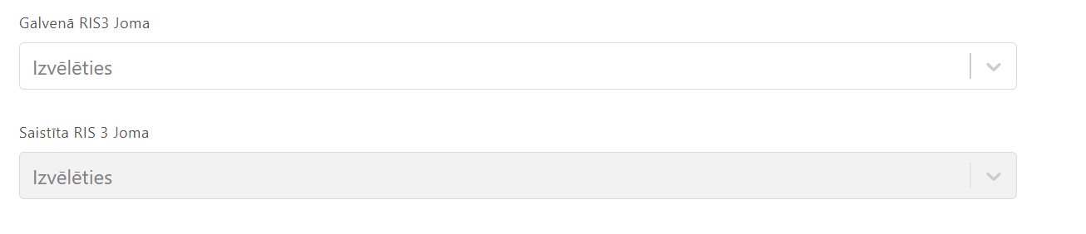 | Galvenā RIS3 Joma  Ievada informāciju  Projekta iesniedzējs no klasifikatora izvēlas projekta primāro RIS3 Viedās specializācijas jomu:  - Zināšanu ietilpīga bioekonomika;  - Biomedicīna, medicīnas tehnoloģijas, farmācija;  - Fotonika un viedie materiāli, tehnoloģijas un inženiersistēmas;  - Viedā enerģētika un mobilitāte;  - Informācijas un komunikācijas tehnoloģijas.  Saistīta RIS3 Joma  Ievada informāciju  Gadījumā, ja projekts attiecināms uz vairākām RIS3 Viedās specializācijas jomām, projekta iesniedzējs no klasifikatora izvēlas saistītās jomas:  - Zināšanu ietilpīga bioekonomika;  - Biomedicīna, medicīnas tehnoloģijas, farmācija;  - Fotonika un viedie materiāli, tehnoloģijas un inženiersistēmas;  - Viedā enerģētika un mobilitāte;  - Informācijas un komunikācijas tehnoloģijas.  ! Jomu, kas jau norādīta kā primārā projekta joma, atkārtoti norādīt nav nepieciešams!

SADAĻA - PROJEKTA APRAKSTS

Vispārīgi

Kopsavilkums (informācija par projektā plānotajām darbībām, izmaksām, projekta īstenošanas laiku, kas publicējama vietnē esfondi.lv)
Šajā sadaļā projekta iesniedzējs sniedz visaptverošu, īsu un strukturētu projekta būtības kopsavilkumu, kas jebkuram interesentam sniedz ieskatu par to, kas projektā plānots, t.sk. norāda informāciju:
- kurā programmā un apakšprogrammā atbilstoši SAMP MK noteikumu 31.punktam noteiktajam sākotnēji tika iesniegt projekts, norādot, ka atbalsts paredzēts programmas "Apvārsnis Eiropa" un programmas 10. IP virs kvalitātes sliekšņa novērtētu, bet finansējumu nesaņēmušu projektu finansēšanai;
- par galvenajām projekta darbībām (atbilstoši projekta iesnieguma sadaļā “Darbības” paredzētajam);
- par plānotajiem rezultātiem;
- par projekta kopējām izmaksām un dalījumā pa finansēšanas avotiem (informācijai jāsakrīt ar sadaļā “Finansējuma sadalījums pa avotiem” norādītajam, pielikumā programmas "Apvārsnis Eiropa" ietvaros šo noteikumu 31. punktā minētajās apakšprogrammās iesniegta projekta pieteikuma kopijas norādītajam kopējam finansējuma apjomam, kā arī atbilstoši SAMP MK noteikumos 7.punktā norādītajām sadalījumam pa finansējuma avotiem);
- par finansējuma apjomu, kas projekta ietvaros tiks novirzīts sadarbības partnerim (attiecināms uz projektu, kas sākotnēji iesniegt Eiropas zinātnieku nakts (MSCA and Citizens) programmas ietvaros);
- projekta īstenošanas laiku (atbilstoši projekta iesnieguma sadaļā “Īstenošanas grafiks” paredzētajam).
- Par projekta īstenošanas sākumu uzskatāms plānotais līguma/vienošanās par projekta īstenošanu noslēgšanas datums.
- Atbilstoši SAMP MK noteikumiem 53.punktam projektu īsteno ne ilgāk kā līdz 2029. gada 30.septembrim.
- Šī informācija par projektu pēc projekta iesnieguma apstiprināšanas tiks publicēta Eiropas Savienības fondu tīmekļa vietnē www.esfondi.lv.

Projekta mērķis
Šajā sadaļā projekta iesniedzējs identificē un apraksta:
- projekta mērķi un tā pamatojumu; t.sk, ja attiecināms, norāda plānoto vidusposma datumu, ievērojot SAMP MK noteikumu 49.3 un 49.4. apakšpunktā noteikto, kā arī norāda plānotos galvenos sasniedzamos rezultātus vidusposmā.
- problēmas risinājumu, tai skaitā:
  - identificē problēmu, norāda tās aktualitāti, īsi raksturo pašreizējo situāciju un pamato, kāpēc identificēto problēmu nepieciešams risināt konkrētajā laikā un vietā, kā arī norāda paredzamās sekas, ja projekts netiks īstenots;
  - sniedz detalizētu informāciju par to, kā ir paredzēts sasniegt Pasākuma mērķi − veicināt starptautisko sadarbību pētniecības jomā un sasaisti ar Latvijas Viedās specializācijas stratēģijas (turpmāk ‒ RIS3) specializācijas jomu attīstīšanu, tajā skaitā stiprinot Nacionālā kontaktpunkta kapacitāti, lai nodrošinātu investīcijas dalībai Eiropas Partnerībās atbilstoši Latvijas stratēģiskajām prioritātēm (tai skaitā kopīgu pētniecības projektu īstenošana), kā arī sinerģijas mehānismu nodrošināšana ar citām ES pētniecības programmām, tai skaitā pārfinansējot programmas “Apvārsnis Eiropa” rezervē esošos virs kvalitātes sliekšņa novērtētos projektus;
  - apraksta, kā projekta ietvaros paredzēts risināt identificēto problēmu un kāpēc projektā plānotās darbības spēs visefektīvāk sasniegt projekta mērķi.
- Atlasē tiek atbalstīts projekts, kura mērķis atbilst SAMP MK noteikumu 3.punktā noteiktajam, tai skaitā:
- projekta iesniedzējs argumentēti pamato, kā projekts un tajā plānotās darbības atbilst Pasākuma mērķim un kā projekta īstenošana dos ieguldījumu Pasākuma mērķa sasniegšanā;
- sasniedzamam, t.i., projektā noteikto darbību īstenošanas rezultātā to var sasniegt. Definējot projekta mērķi, jāievēro, ka projekta mērķim ir jābūt atbilstošam projekta iesniedzēja kompetencei un tādam, kuru ar pieejamiem resursiem var sasniegt projektā plānotā termiņā;
- atbilstošam projekta mērķa grupai un projekta problēmsituācijai un tās risinājumam;
- projekta iesniedzējs plāno uzkrāt informāciju par SAMP MK noteikumos 47.punktā norādītajiem RIS3 rādītājiem;
- SAMP MK noteikumu 48.apakšpunktā norādīto horizontālā principa "Vienlīdzība, iekļaušana, nediskriminācija un pamattiesību ievērošana" rādītāju;
- projekta pieteikums Eiropas Komisijas novērtējumā ir sasniedzis vai pārsniedzis noteikto kvalitātes sliekšņa vērtību programmas "Apvārsnis Eiropa" projektu pieteikumu vērtēšanā atbilstoši konkrētās programmas "Apvārsnis Eiropa" apakšprogrammas projektu pieteikumu vērtēšanas nosacījumiem.
- Atlasē tiek atbalstīts projekts, kurā mērķa grupa atbilst Pasākuma mērķa grupai, kas noteikta SAMP MK noteikumu 4.punktā – zinātniskās institūcijas, augstskolas, Latvijas Republikas Uzņēmumu reģistrā reģistrēti komersanti, valsts tiešās pārvaldes iestādes, kas iesaistītas pētniecības un attīstības politikas plānošanā un ieviešanā.
- Finansējuma saņēmējs projekta iesniegumā sniedz informācija par kārtību, kādā projekta iesniedzējs nodrošinās atbildības uzņemšanos par sadarbības partnera pienākumu un funkciju izpildi projekta īstenošanā (attiecināms uz projekta iesniegumu, kuram saskaņā ar SAMP MK noteikumu 31.2.3. apakšpunktā minētās programmas ietvaros sadarbības partneri var būt Latvijas Republikas zinātnisko institūciju reģistrā reģistrētas zinātniskās institūcijas).
- Lai projekta iesniegums tiktu apstiprināts atbilstoši izvirzītajiem specifiskajiem atbilstības kritērijiem projekta iesniegumā sniedz pamatojumu ka:
- atbalsts paredzēts programmas "Apvārsnis Eiropa" un programmas 10. IP virs kvalitātes sliekšņa novērtētu, bet finansējumu nesaņēmušu projektu finansēšanai, kas, sākot ar 2021. gada 1. janvāri, ir iesniegti kādā no apakšprogrammām:
- Izcilības izplatīšanas un dalības paplašināšanas (Spreading Excellence and Widening Participation) apakšprogramma ERA Chairs;
- Marijas Sklodovskas-Kirī stipendijas apakšprogrammas:
- Eiropas zinātnieku nakts (MSCA and Citizens);
- Ukrainas pētnieku stipendijas (MSCA4Ukraine);
- Eiropas Pētniecības padomes (European Research Council) Frontier Research granti:
- Starting grant (ERC-SG);
- Consolidator grant (ERC-CG);
- Advanced grants (ERC-AG);
- Proof of Concept (ERC-PoC).
- sākotnējais pieteikums ir pārvarējis noteikto kvalitātes slieksni programmas "Apvārsnis Eiropa" projektu pieteikumu vērtēšanā. Sniedzot informāciju, ka ir saņemts Izcilības zīmoga sertifikāts (Seal of Excellence). Ja konkrētajai programmas "Apvārsnis Eiropa" apakšprogrammai Eiropas Komisija nepiešķir Izcilības zīmoga sertifikātu vai projekts iesniegts, pirms Eiropas Komisija uzsākusi Izcilības zīmoga sertifikāta piešķiršanu, tad noteikto kvalitātes slieksni apliecina izdruka no informācijas sistēmas Funding and Tenders Portal, kas satur informāciju par projekta novērtējumu un noteikto novērtējuma kvalitātes slieksni (Evaluation Summary Report).
- projektā plānotās darbības sniedz ieguldījumu RIS3 mērķa sasniegšanā un RIS3 specializācijas jomu (vienas vai vairāku) attīstībā. Atbilstoši Nacionālās industriālās politikas pamatnostādnēs 2021.-2027. gadam noteiktajam: “RIS3 mērķis ir palielināt tautsaimniecības spēju veidot inovācijas sistēmu, kas veicina un atbalsta zināšanu intensīvu aktivitāšu, produktu un pakalpojumu īpatsvara palielināšanos tautsaimniecībā, nodrošināt zināšanu ietilpīgu aktivitāšu ilgtspēju”
RIS3 specializācijas jomas:
- Zināšanu ietilpīga bioekonomika;
- Biomedicīna, medicīnas tehnoloģijas, farmācija;
- Fotonika un viedie materiāli, tehnoloģijas un inženiersistēmas;
- Viedā enerģētika un mobilitāte;
- Informācijas un komunikācijas tehnoloģijas.
- pamato, ka projekta iesniegums atbilst SAMP MK noteikumos noteiktajiem nosacījumiem ar saimniecisko darbību nesaistītam projektam, saskaņā ar SAMP MK noteikumu 2.2.apakšpunktu:
Projekta iesnieguma pamatojot, ka projekta ietvaros tiks veiktas darbības, kurām nav saimnieciska rakstura. Kas var būt:
- neatkarīga pētniecība un izstrāde ar mērķi gūt vairāk zināšanu un labāku izpratni, tostarp īstenota kopīga pētniecība un izstrāde, pētniecības organizācijai iesaistoties efektīvā sadarbībā;
- pētniecības rezultātu izplatīšana bez ekskluzivitātes un diskriminēšanas, tai skaitā izmantojot mācīšanu, brīvas piekļuves datubāzes, atklātas publikācijas vai atklātā pirmkoda programmatūru;
- zinātības un tehnoloģiju pārneses darbības, ja:
- zinātības un tehnoloģiju pārneses darbības veic pētniecības organizācija vai pētniecības organizācijas nodaļa, vai pētniecības organizācijas meitas uzņēmums (tāda komercsabiedrība, kurā mātes uzņēmuma līdzdalības daļa pārsniedz 50 procentu vai kurā mātes uzņēmumam ir balsu vairākums un kura atbilst SAMP MK noteikumu 2.8. apakšpunktā minētajai pētniecības organizācijas definīcijai), vai pētniecības organizācija kopīgi ar citām pētniecības organizācijām, vai pētniecības organizācija kopīgi ar trešajām pusēm, atklātā konkursā slēdzot līgumus par noteiktiem pakalpojumiem;
- visa peļņa no šādām darbībām tiek atkal ieguldīta pētniecības organizācijas pamatdarbībās.

Projekta NACE klasifikators
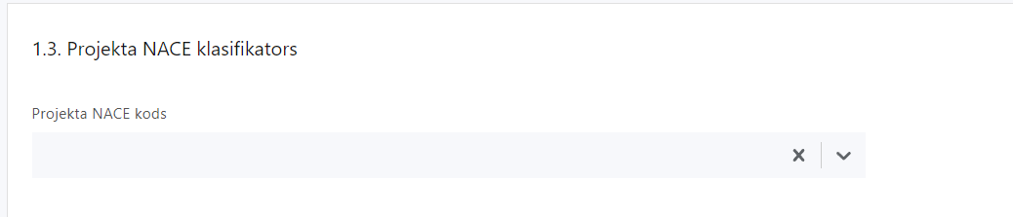
Norāda projekta NACE kodu, atbilstoši projekta būtībai.

Projekta īstenošanas vieta
Vai projekta īstenošanas vieta ir visa Latvija?

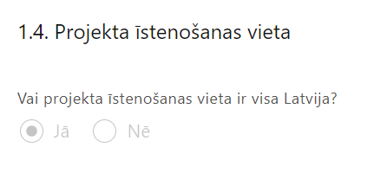 | Lauks tiek automātiski aizpildīts

Projekta īstenošana un vadība

Projekta administrēšanas kapacitāte

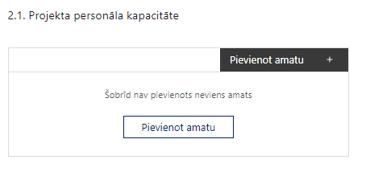 | Pievieno amatu.  Var pievienot vairākus amatus, katram izveidojot atsevišķu tabulu.

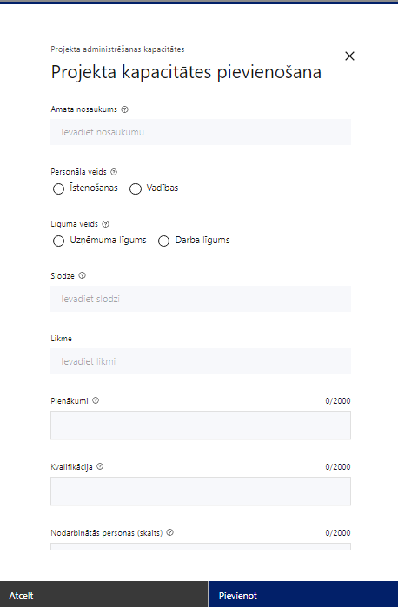 | Amata nosaukums  Ievada informāciju  Norāda amata nosaukumu
Personāla veids
Izvēlnē atzīmē atbilstošo:
- īstenošanas
- vadības
Vai projektā paredzētas atlīdzības izmaksas projekta vadībai?
Izvēlnē atzīmē atbilstošo
Līguma veids
Izvēlnē atzīmē atbilstošo:
- uzņēmuma līgums
- darba līgums
Slodze
Ievada informāciju
Norāda amatā nodarbinātās personas slodzi projektā
Pienākumi
Ievada informāciju
Norāda amatā nodarbinātās personas pienākumus projektā
Kvalifikācija
Ievada informāciju
Norāda amatā nodarbinātai personai izvirzītās kvalifikācijas, pieredzes un kompetences prasības
Nodarbināto personu skaits
Ievada informāciju
Norāda atbilstošajā amatā nodarbināto skaitu
Šajā sadaļā projekta iesniedzējs:
- sniedz informāciju par projekta vadības un īstenošanas procesa organizēšanai nepieciešamo personālu;
- apraksta to piesaistes veidu, pienākumus, nepieciešamo kvalifikāciju, tai skaitā pieredzi un kompetenci, kā arī noslodzi projektā.

Projekta īstenošanas kapacitāte
Šajā sadaļā projekta iesniedzējs:
- apraksta projekta vadības un īstenošanas procesu un tā organizēšanu;
- sniedz informāciju par projekta vadībai un īstenošanai nepieciešamo un pieejamo materiāltehnisko nodrošinājumu.
Projekta īstenošanas/uzraudzības shēmas apraksts
Šajā sadaļā projekta iesniedzējs sniedz informāciju par projekta vadības un uzraudzības sistēmu.

Projekta finansiālā kapacitāte
Šajā sadaļā projekta iesniedzējs raksturojot projekta finansiālo kapacitāti, sniedz informāciju par pieejamajiem finanšu līdzekļiem plānotā projekta īstenošanai, t.sk. norāda informāciju par.
- pievienotās vērtības nodokļa (turpmāk – PVN) iekļaušanu vai neiekļaušanu projekta attiecināmajās izmaksās. Pasākuma atbalstāmo darbību ietvaros ir attiecināms pievienotās vērtības nodoklis tiešajām attiecināmajām izmaksām atbilstoši Regulas 2021/1060 64. panta 1. punkta "c" apakšpunktā minētajiem nosacījumiem, ja vien tas nav atgūstams saskaņā ar normatīvajiem aktiem nodokļu politikas jomā;
- finanšu kapacitāte ir pietiekama, ja projekta iesniegumā ir norādīti un pamatoti finansējuma avoti projekta īstenošanai, tai skaitā pamatojot nepārtrauktas finanšu plūsmas nodrošināšanu projekta ieviešanai tā plānotajā apjomā un termiņā;
- ja finansējuma saņēmējs paredz saņemt avansu, to var izmaksāt pa daļām;
- ja projekta iesniedzējs ir privāto tiesību juridiskā persona vai tās struktūrvienība, projekta iesniedzējs projekta īstenošanai nepieciešamo nacionālo līdzfinansējumu nodrošina no projekta iesniedzēja privātā finansējuma (projekta iesniedzēja rīcībā esošie līdzekļi, kredītresursi vai citi finanšu resursi, par kuriem nav saņemts nekāds publisks atbalsts, tai skaitā finansējums, par kuru nav saņemts nekāds valsts vai pašvaldības galvojums, vai valsts vai pašvaldības kredīts ar atvieglotiem nosacījumiem).

Projekta risku izvērtējums
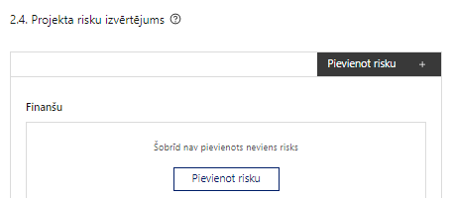 | Pievieno risku.  Var pievienot vairākus riskus, katram izveidojot atsevišķu tabulu

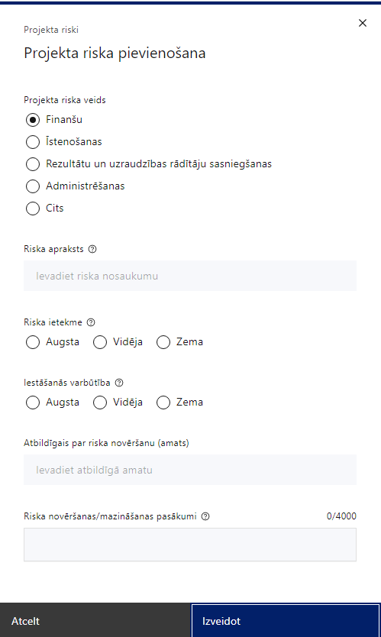 | Projekta riska veids  Izvēlnē atzīmē atbilstošo:  - finanšu,  - īstenošanas,  - rezultātu un uzraudzības rādītāju sasniegšanas,  - administrēšanas,  - cits.
Riska apraksts
Ievada informāciju
Definē riska nosaukumu un sniedz tā aprakstu
Riska ietekme
Izvēlnē atzīmē atbilstošo riska ietekmes līmeni:
- augsts,
- vidējs
- zems.
Iestāšanās varbūtība
Izvēlnē atzīmē atbilstošo riska iestāšanās varbūtības līmeni:
- augsts,
- vidējs,
- zems.
Atbildīgais par riska novēršanu (amats)
Ievada informāciju
Norāda atbildīgā amatu
Riska novēršanas/mazināšanas pasākumi
Ievada informāciju
Sniedz riska novēršanas/mazināšanas pasākuma aprakstu

Šajā sadaļā projekta iesniedzējs:
- identificē un analizē projekta īstenošanas riskus vismaz šādā griezumā: finanšu, īstenošanas, rezultātu un uzraudzības rādītāju sasniegšanas, administrēšanas riski. Var norādīt arī citus riskus;
- sniedz katra riska aprakstu, t.i., konkretizē riska būtību, kā arī raksturo, kādi apstākļi un informācija pamato tā iestāšanās varbūtību;
- norāda riska ietekmes līmeni uz projekta ieviešanu un mērķa sasniegšanu. Novērtējot riska ietekmes līmeni, ņem vērā tā ietekmi uz projektu kopumā – projekta finanšu resursiem, projektam atvēlēto laiku, plānotajām darbībām, rezultātiem un citiem projektam raksturīgiem faktoriem. Izmanto šādu risku ietekmes novērtēšanas skalu:
  - riska ietekme ir augsta, ja riska iestāšanās gadījumā tam ir ļoti būtiska ietekme un ir būtiski apdraudēta projekta ieviešana, mērķu un rādītāju sasniegšana, būtiski jāpalielina finansējums vai rodas apjomīgi zaudējumi;
  - riska ietekme ir vidēja, ja riska iestāšanās gadījumā, tas var ietekmēt projekta īstenošanu, kavēt projekta sekmīgu ieviešanu un mērķu sasniegšanu;
  - riska ietekme ir zema, ja riska iestāšanās gadījumā tam nav būtiskas ietekmes un tas neietekmē projekta ieviešanu;
- analizē riska iestāšanās varbūtību un biežumu projekta īstenošanas laikā vai noteiktā laika periodā, piemēram, attiecīgās darbības īstenošanas laikā, ja risks attiecināms tikai uz konkrētu darbību. Riska iestāšanās varbūtībai izmanto šādu skalu:
  - iestāšanās varbūtība ir augsta, ja ir droši vai gandrīz droši, ka risks iestāsies, piemēram, reizi gadā;
  - iestāšanās varbūtība ir vidēja, ja ir iespējams (diezgan iespējams), ka risks iestāsies, piemēram, vienu reizi projekta laikā;
  - iestāšanās varbūtība ir zema, ja mazticams, ka risks iestāsies, var notikt tikai ārkārtas gadījumos;
- norāda projekta iesniedzēja plānotos un ieviešanas procesā esošos pasākumus, kas mazina riska ietekmes līmeni vai mazina iestāšanās varbūtību, tai skaitā norāda informāciju par pasākumu īstenošanas biežumu. Izstrādājot pasākumus, jāņem vērā, ka pasākumiem ir jābūt reāliem, ekonomiskiem (izmaksām ir jābūt mazākām nekā iespējamie zaudējumi), koordinētiem visos līmeņos un atbilstošiem projekta iesniedzēja izstrādātajiem vadības un kontroles pasākumiem (iekšējiem normatīvajiem aktiem), kas nodrošina kvalitatīvu projekta ieviešanu.

Projekta saturiskā saistība ar citiem projektiem
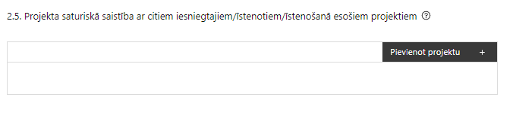 | Pievieno projektu.  Var pievienot vairākus projektus, katram izveidojot atsevišķu tabulu

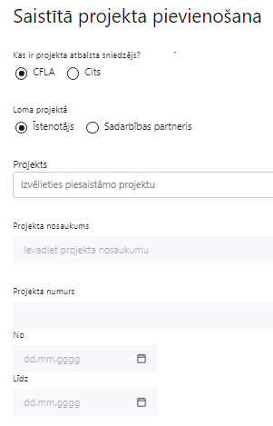  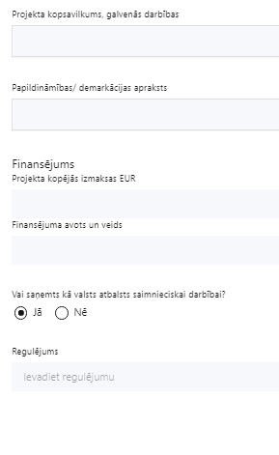 | Kas ir projekta atbalsta sniedzējs?  Izvēlnē atzīmē atbilstošo:  - CFLA,  - cits
Lomas projektā
Izvēlnē atzīmē atbilstošo:
- projekta īstenotājs,
- sadarbības partneris
Projekts
Izvēlnē atzīmē atbilstošo projektu no saraksta vai atzīmē “Projekts nav sarakstā” un ievada informāciju par saistīto projektu
Projekta nosaukums
Ievada informāciju
Norāda saistītā projekta nosaukumu
Projekta numurs
Ievada informāciju
Norāda saistītā projekta numuru
Īstenošanas periods no-, - līdz
Datuma izvēles laukā izvēlas datumu no kalendāra
Ievada saistītā projekta īstenošanas periodu
Projekta kopsavilkums, galvenās darbības
Ievada informāciju
Sniedz visaptverošu, strukturētu projekta būtības kopsavilkumu, norādot galvenās projekta darbības.
Papildināmības/demakrācijas apraksts
Ievada informāciju
Apraksta plānoto darbību un izmaksu demarkāciju, ieguldījumu sinerģiju.
Finansējums
Ievada informāciju
Norāda projekta kopējās izmaksas EUR
Finansējuma avots un veids
Ievada informāciju
Norāda finansējuma avotus un veidu (valsts/ pašvaldību budžets, ES fondi, cits)
Vai saņemts kā valsts atbalsts saimnieciskai darbībai?
Izvēlnē atzīmē atbilstošo: jā vai nē
Regulējums
Ievada informāciju. Lauks ir redzams, ja jautājumā “Vai saņemts kā valsts atbalsts saimnieciskai darbībai?” atzīmēts “Jā”.
Norāda valsts atbalsta regulējumu saskaņā ar kuru atbalsts sniegts (Vairāk informācijas par valsts atbalsta regulējumu - https://www.cfla.gov.lv/lv/valsts-atbalsta-regulejums)
Šajā sadaļā projekta iesniedzējs sniedz informāciju par saistītajiem projektiem, norādot informāciju par citiem Eiropas Savienības struktūrfondu un Kohēzijas fonda 2014.—2020.gada plānošanas perioda un Eiropas Savienības fondu 2021.-2027. gada plānošanas perioda specifisko atbalsta mērķa projektiem, finanšu instrumentiem un atbalsta programmām, ar kuriem saskata papildināmību/demarkāciju. Kā arī norāda, kā tiks nodrošināta plānoto ieguldījumu norobežošana (demarkācija) no citu valsts, ārvalstu un ES finanšu atbalsta instrumentu ieguldījumiem.
! Lai projekta iesniegums tiktu apstiprināts atbilstoši izvirzītajiem kritērijiem projekta iesniegumā ir pamatota plānoto darbību papildinātība, sinerģija un nepārklāšanās ar Eiropas Savienības fondu projektiem:
- 2014.–2020.gada plānošanas perioda 1.1.1.5. pasākuma “Atbalsts starptautiskās sadarbības projektiem pētniecībā un inovācijās” 3.kārtas;
- -2021.–2027.gada plānošanas perioda 1.1.1.5. pasākuma "Latvijas pilnvērtīga dalība Apvārsnis Eiropa programmā, tajā skaitā nodrošinot kompleksu atbalsta instrumentu klāstu un sasaisti ar RIS3 specializācijas jomu attīstīšanu" 1.kārtas;
- Šveices sadarbības programmas;
- citiem ES fondu projektiem un finanšu instrumentiem (ja attiecināms).

SADAĻA – DARBĪBAS
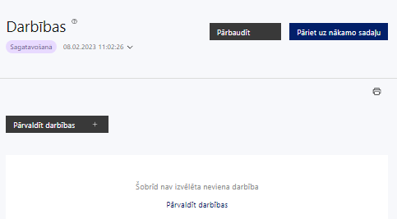 | Izmantojot funkciju “Pārvaldīt darbības” izvēlas projekta darbības
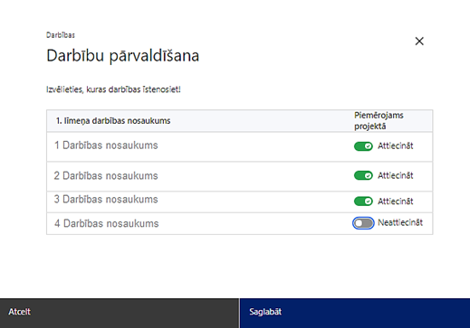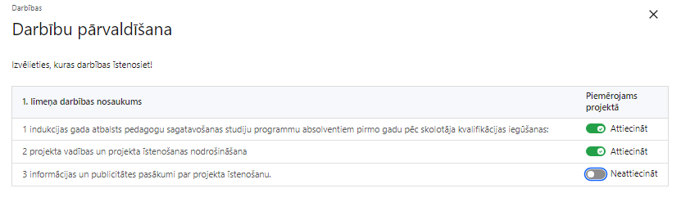 | No Pasākuma definētajām darbībām/apakšdarbībām izvēlās projektā plānotās darbības/apakšdarbības, veicot atzīmi “Attiecināt”.

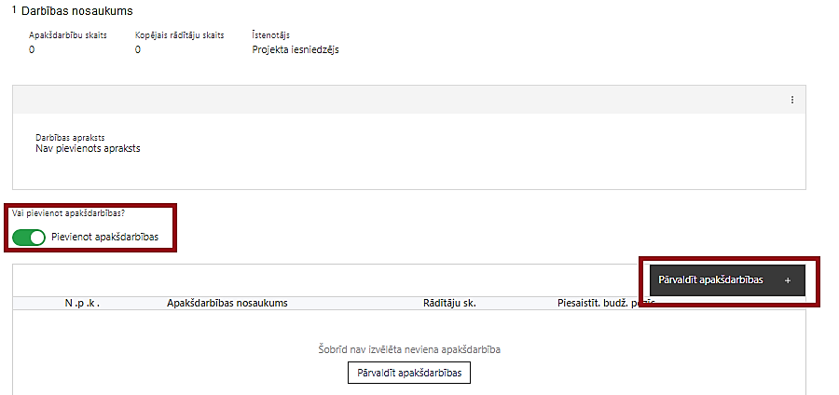 | Nepieciešamības gadījumā definē jaunu apakšdarbību, veicot atzīmi “Pievienot jaunu apakšdarbību”, sniedzot tās aprakstu un nosakot rezultātus.

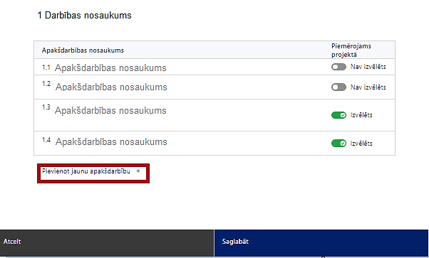 | No attiecīgajai darbībai definētajām apakšdarbībām (ja attiecināms), veicot atzīmi “Izvēlēts”, izvēlas attiecīgās apakšdarbības, kuras tiks īstenotas projektā  Ja nepieciešams, tad attiecīgajai darbībai izveido papildu apakšdarbību, veicot atzīmi “Pievienot apakšdarbību”, norādot attiecīgās apakšdarbības nosaukumu, sniedzot tās aprakstu un nosakot plānotos rezultātus.  Caur funkciju “Labot” pievieno darbības/apakšdarbības aprakstu

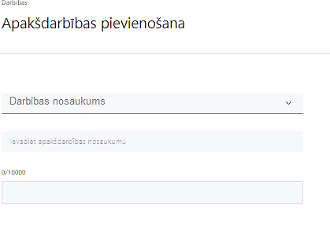  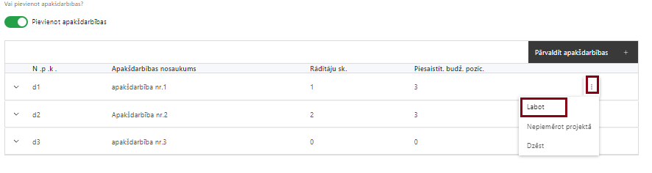  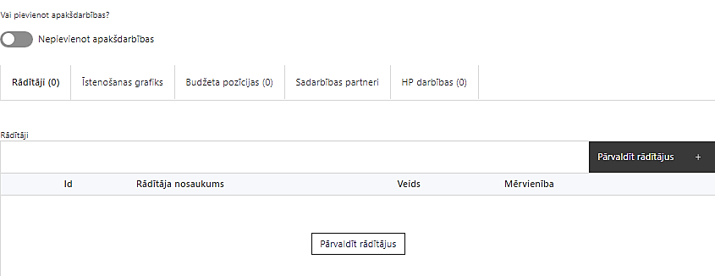 | Izveidotajām darbībām/apakšdarbībām:  - apakšsadaļa “Rādītāji” atzīmē rādītājus, kuri attiecas uz konkrēto darbību, un/vai pievieno darbības rezultātu, tā mērvienību un skaitu (izmantojot funkciju “Labot”);  - apakšsadaļā “Īstenošanas grafiks” attiecīgajai darbībai/apakšdarbībai, izmantojot funkcionalitāti norāda atbilstošo īstenošanas periodu;  - apakšsadaļā “Budžeta pozīcijas” automātiski tiek ielasītas piesaistās projekta budžeta pozīcijas (izmaksas).  - Izmaksu pozīciju piesaistīšana jāveic sadaļā “Projekta kopsavilkums” attiecīgajai izmaksu pozīcijai kolonnā “Projekta darbības numurs” izvēloties attiecīgās definētās darbības numuru/nosaukumu  - apakšsadaļā “Sadarbības partneri” ievada informāciju par piesaistīto sadarbības partneri (ja attiecināms).  Izvēlas:  - Nav sadarbības partneris;  - Kopā ar sadarbības partneri;  - Sadarbības partneris.  Sadarbības partneri var piesaistīt izmantojot funkciju “Pārvaldīt partnerus”.  Sadarbības partneri var paredzēt tikai projektiem, kas iesniegti Eiropas zinātnieku nakts (MSCA and Citizens) apakšprogrammas ietvaros:  - Informācijai par sadarbības partneri ir jābūt ievadītai pirms sadarbības partnera piesaistīšanas attiecīgajai darbībai vai apakšdarbībai;  - Sadarbības partneris var būt Latvijas Republikas zinātnisko institūciju reģistrā reģistrēta zinātniskā institūcija, kas savu funkciju ietvaros veic darbības, kas nav kvalificējamas kā saimnieciskā darbība.

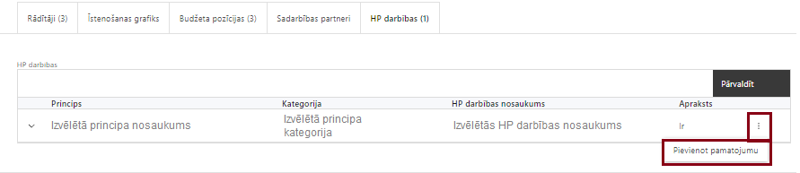 | - apakšsadaļā “HP darbības” atzīmē HP “VINPI” darbības, kas tiks īstenotas līdz ar projekta darbību/apakšdarbību (ja attiecināms).  Caur funkciju “Pievienot pamatojumu” pievieno izvēlētās HP “VINPI” darbības aprakstu, norādot un raksturojot konkrētas aktivitātes, kas tiks īstenotas attiecīgās darbības/apakšdarbības ietvaros, pamatojot HP “VINPI” principu ievērošanu un prasību izpildi.
Šajā sadaļā projekta iesniedzējs:
- norāda projektā plānotās darbības un apakšdarbības. Darbības norāda atbilstoši sākotnējā “Apvārsnis Eiropā” iesniegtajā projekta norādītajām;
- sniedz darbību aprakstu, norādot kādi pasākumi un darbības tiks veiktas attiecīgās darbības īstenošanas laikā;
- apraksta, kuras no projektā plānotajām darbībām veiks sadarbības partneris, skaidri nodalot abu iesaistīto pušu atbildības jomas, apraksta sadarbības modeli, t.sk. atskaitīšanās kārtību (ja attiecināms);
- norāda precīzi definētu un reāli sasniedzamu rezultātu, tā skaitlisko izteiksmi un atbilstošu mērvienību (rezultātus jāplāno atbilstoši sākotnējā “Apvārsnis Eiropā” iesniegtajā projektā norādītajam) ;
- norāda rādītājus, kuri attiecināmi uz darbību, savukārt darbības aprakstā norāda plānoto sasniedzamo rezultātu vidusposmā (ja attiecināms);
- norāda projekta darbību īstenošanas periodu projekta īstenošanas grafikā;
- piesaista projekta budžeta pozīciju/-as attiecīgajai darbībai (ja sadaļa “Budžeta kopsavilkums” ir aizpildīta);
- projekta darbībai/apakšdarbībai norāda vismaz 3 vispārīgās HP VINPI darbības, vismaz 3 specifiskās HP VINPI darbības.
- Atlasē tiek atbalstīts projekts, kurā plānotas vismaz trīs vispārīgās un trīs specifiskās horizontālā principa “Vienlīdzība, iekļaušana, nediskriminācija un pamattiesību ievērošana” darbības.
Vispārīgo darbību piemēri:
- sievietēm un vīriešiem (projekta vadības un īstenošanas personālam) tiks nodrošinātas vienlīdzīgas iespējas, tostarp nodrošinot dalību mācību pasākumos, semināros, darba grupās, komandējumos;
- projekta vadībā un īstenošanā tiks ievēroti tādi personāla atlases nosacījumi un prakses, kas ir nediskriminējošas un iekļaujošas cilvēkiem ar invaliditāti;
- īstenojot projekta komunikācijas aktivitātes, tiks izvēlēta valoda un vizuālie tēli, kas mazina diskrimināciju un stereotipu veidošanos par kādu no dzimumiem, personām ar invaliditāti, reliģisko pārliecību, vecumu, rasi un etnisko izcelsmi vai seksuālo orientāciju (skat. LM metodisko materiālu “Ieteikumi diskrimināciju un stereotipus mazinošai komunikācijai ar sabiedrību”, (pieejams šeit: https://www.lm.gov.lv/lv/metodiskie-materiali; https://www.lm.gov.lv/lv/media/18838/download));
- projekta vadība un īstenošana notiks personām ar funkcionāliem traucējumiem pielāgotās telpās, tostarp pielāgotas informācijas un komunikāciju tehnoloģijas, ja tas ir nepieciešams.
Specifisko darbību, kas risinās identificētās mērķa grupas vajadzības un problēmas un veicinās vienlīdzību, iekļaušanu, nediskrimināciju un pamattiesību ievērošanu, piemēri:
- tiks nodrošinātas dzimumu līdztiesības ekspertu konsultācijas (vai konsultatīva rakstura pasākumi) pasākumu un projekta ietvaros izstrādāto materiālu satura izvērtēšanai no dzimumu līdztiesības viedokļa (attiecīgi pievienojot dokumentus, piem. konsultāciju protokolus, pakalpojuma līgumus u.c.);
- semināru, diskusiju, konferenču pasākumu īstenošanā sabiedrības informēšanai tiks nodrošināti cilvēkiem ar dažāda veida funkcionāliem traucējumiem piekļūstami formāti (piem., tulkošana zīmju valodā, subtitrēšana, reāllaika transkripcija, raidījumu un pasākumu ierakstīšana);
- pasākumos un diskusijās (diskusiju paneļi) tiks piesaistīti abu dzimumu eksperti, viedokļu paudēji, lai nodrošinātu abu dzimumu viedokļu, situācijas, vajadzību atspoguļojumu un interešu pārstāvniecību;
- lai nodrošinātu projekta pasākuma norises vietas vides piekļūstamību, tiks nodrošināta tehnisko risinājumu noma (piemēram, pārvietojamais panduss, pacēlājs, individuālo indukcijas cilpu noma u.c.).
- tiks nodrošināti atbalsta pasākumi studējošajiem un pētniecības institūciju darbiniekiem, kuri aprūpē mazgadīgu bērnu vai tuvinieku, darba un ģimenes dzīves saskaņošanai.
- mācību un metodisko līdzekļu saturs tiks veidots, ievērojot dzimumu līdztiesības principus, īpašu uzmanību veltot sabiedrībā valdošos stereotipu par dzimumu lomu sadalījumu izskaušanai un nepieļaujot stereotipisku dzimumu attēlojumus mācību līdzekļos (piemēram: sieviete – mājsaimniece, vīrietis – naudas pelnītājs).
- Atlasē tiek atbalstīts projekts:
- kurā ietvertā informācija liecina, ka plānoto darbību saturs, apjoms un pasniegšanas veids tiks noteikts atbilstoši finansējuma saņēmēju kapacitātes stiprināšanas vajadzībām un pieejamā finansējuma apjomam, t.i., ir aprakstīts vajadzību identificēšanas process un kā plānotās darbības veicinās šo vajadzību apmierināšanu.
- kurā no projekta iesniegumā ietvertās informācijas secināms, ka projektā plānotās darbības risinās identificētās mērķa grupas vajadzības un problēmas;
- kurā tiek noteikts viens horizontālā principa “Vienlīdzība, iekļaušana, nediskriminācija un pamattiesību ievērošana” rādītājs: “Mediju kampaņu, semināru, konferenču un komunikācijas pasākumu skaits, kuros sabiedrības informēšanai tika nodrošināti cilvēkiem ar dažāda veida funkcionāliem traucējumiem piekļūstami formāti (piem., tulkošana zīmju valodā, subtitrēšana, reāllaika transkripcija, raidījumu un pasākumu ieraksti)”;
- kurā sniegta informācija par projekta vadības un īstenošanas personālu dalījumā pēc dzimuma u.c. pazīmes (vai plānots sniegt) un sniegta (vai plānots sniegt) informācija sadalījumā pēc dzimumu u.c. pazīmes par projekta mērķa grupām;
- kurā paskaidrots, kā projektu vadībā un īstenošanā tiks nodrošināta nediskriminācija pēc vecuma, dzimuma, etniskās piederības u.c. pazīmes un virzīti pasākumi, kas veicina nediskrimināciju un pamattiesību ievērošanu.
Attiecīgās HP VINPI darbības laukā “Pamatojums” projekta iesniedzējs identificē galvenās problēmas, kas skar mērķa grupu, jomā, kurā darbojas projekta iesniedzējs un apraksta, kā projektā paredzētās HP VINPI darbības risinās identificētās problēmas.
- Projekta iesnieguma sadaļā “Darbības” projekta darbības “Projekta vadība un projekta īstenošanas nodrošināšana” ietvaros projekta iesniedzējs sniedz informāciju par projekta vadības un īstenošanas personālu dalījumā pēc dzimuma u.c. pazīmes (vai plānots sniegt) un sniegta (vai plānots sniegt) informācija sadalījumā pēc dzimumu u.c. pazīmes par projekta mērķa grupām. Papildus datu laukā “Pamatojums” projekta iesniedzējs paskaidro, kā projekta vadībā un īstenošanā tiks nodrošināta nediskriminācija pēc vecuma, dzimuma, etniskās piederības u.c. pazīmes un virzīti pasākumi, kas veicina nediskrimināciju un pamattiesību ievērošanu.
- Informācija par metodiskajiem materiāliem horizontālā principa ievērošanai:
- Labklājības ministrijas (LM) un Tieslietu ministrijas izstrādātās vadlīnijas “Horizontālais princips “Vienlīdzība, iekļaušana, nediskriminācija un pamattiesību ievērošana” vadlīnijas īstenošanai un uzraudzībai (2021-2027)
https://www.lm.gov.lv/lv/vadlinijas-horizontala-principa-vienlidziba-ieklausana-nediskriminacija-un-pamattiesibu-ieverosana-istenosanai-un-uzraudzibai-2021-2027 ;
- LM metodisko materiālu “Ieteikumi diskrimināciju un stereotipus mazinošai komunikācijai ar sabiedrību” https://www.lm.gov.lv/lv/media/21126/download?attachment ;
- LM metodisko materiālu sociālo pakalpojumu sniedzējiem “Vides un pakalpojumu piekļūstamība” https://www.lm.gov.lv/lv/media/17358/download?attachment ;
- LM izstrādātos ieteikumus iekļaujošas vides veidošanai https://www.lm.gov.lv/lv/ieteikumi-ieklaujosas-vides-veidosanai ;
- VARAM vadlīnijas “Tīmekļvietnes izvērtējums atbilstoši digitālās vides piekļūstamības prasībām (WCAG 2.1 AA)” https://pieklustamiba.varam.gov.lv/ .
- Nodrošinot komunikācijas un vizuālās identitātes prasību nodrošināšanas pasākumus paredz:
  - projekta iesniedzējs ne retāk kā reizi trijos mēnešos savā tīmekļvietnē un sociālajos tīklos ievieto aktuālu informāciju par projekta īstenošanu, tostarp par projekta mērķiem un rezultātiem, un norādi, ka projekts līdzfinansēts ar Eiropas Savienības saņemtu finansiālu atbalstu;
  - ar projekta īstenošanu saistītajos dokumentos un komunikācijas materiālos, ko paredzēts izplatīt sabiedrībai vai dalībniekiem, plānots sniegt pamanāmu paziņojumu, kurā tiks uzsvērts no Eiropas Savienības saņemtais atbalsts;
  - sabiedrībai skaidri redzamā vietā uzstādīt vismaz vienu plakātu, kura minimālais izmērs ir A3, vai līdzvērtīgu elektronisku paziņojumu, kurā izklāstīta informācija par projektu un uzsvērts no Eiropas Savienības fondiem saņemtais atbalsts.
- Atlasē tiek atbalstīts projekts, kurā plānotie komunikācijas un vizuālās identitātes prasību nodrošināšanas pasākumi īstenoti saskaņā ar Regulas (ES) 2021/1060 47. un 50. pantu un normatīvajiem aktiem, kas nosaka kārtību, kādā Eiropas Savienības fondu vadībā iesaistītās institūcijas nodrošina šo fondu ieviešanu 2021.–2027. gada plānošanas periodā, kā arī ievēro Eiropas Savienības fondu 2021.–2027. gada plānošanas perioda un Atveseļošanas fonda komunikācijas un dizaina vadlīnijas.
Projekta darbībām jābūt:
- precīzi definētām, t.i., no darbību nosaukumiem var spriest par to saturu, ir aprakstīta to ietvaros plānotā rīcība;
- pamatotām, t.i., tās tieši ietekmē projekta mērķa, rezultātu un rādītāju sasniegšanu, ir pamatota to nepieciešamība, aprakstīta to ietvaros plānotā rīcība;
- vērstām uz projekta iesnieguma 1.2.punktā “Problēmas un risinājuma apraksts, t.sk. mērķa grupa, tās problēmu un risinājumu apraksts” aprakstīto problēmu risinājumu;
- sasaistītām ar projekta iesniegumā plānoto laika grafiku, tās ir secīgas un nodrošina rādītāju sasniegšanu;
- norādītiem precīzi definētiem un izmērāmiem projekta rezultātiem, kas paredzēti attiecīgās darbības ietvaros līdz projekta vai attiecīgās darbības īstenošanas beigām, un jābūt norādītai to skaitliskai izteiksmei un mērvienībām. Darbību rezultātiem jāizriet no darbības satura un apraksta.

SADAĻA – RĀDĪTĀJI
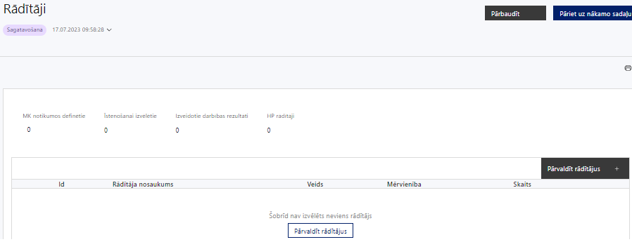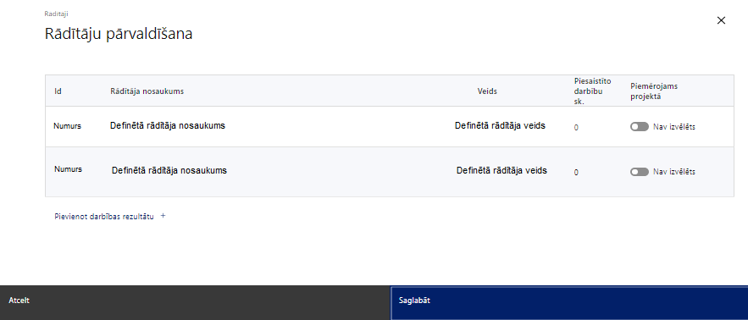
Šajā sadaļā projekta iesniedzējs norāda:
  - projektu darbību rezultātus, kas definējami projekta līmenī un nosaka plānoto rādītāju sasniedzamās vērtības, kā arī rādītājiem/rezultātiem norāda mērvienību
  - vispārīgus ar horizontālā principa “Vienlīdzība, iekļaušana, nediskriminācija un pamattiesību ievērošana” ieviešanu saistītus rādītājus, tai skaitā atbilstoši SAMP MK noteikumu 48.apakšpuktam;
- Projekta rādītājus izmanto sadaļā “Darbības”, norādot, ar kādām darbībām rādītāji tiks sasniegti.
Sasniedzamiem rādītājiem atbilstoši normatīvajos aktos par attiecīgā Eiropas Savienības fonda specifiskā atbalsta mērķa vai pasākuma īstenošanu norādītajiem jābūt:
- izmērāmiem;
- rādītāju tabulā norādītajām vērtībām loģiski jāizriet no projektā plānotajām darbībām;
- jāsniedz ieguldījumu mērķa sasniegšanā.
- Atlasē tiek atbalstīts projekts, ka projekta iesniedzējs plāno uzkrāt informāciju par:
- SAMP MK noteikumu 47.punktā RIS3 rādītājiem katrā no RIS3 jomām;
- horizontālā principa "Vienlīdzība, iekļaušana, nediskriminācija un pamattiesību ievērošana" rādītāja "Mediju kampaņu, semināru, konferenču un komunikācijas pasākumu skaits, kuros sabiedrības informēšanai tika nodrošināti cilvēkiem ar dažāda veida funkcionāliem traucējumiem piekļūstami formāti (piemēram, tulkošana zīmju valodā, subtitrēšana, reāllaika transkripcija, raidījumu un pasākumu ieraksti)" izpildi.

SADAĻA - VALSTS ATBALSTS

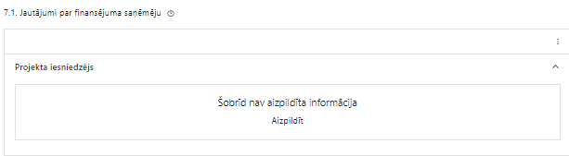 | Caur funkciju “Labot” vai “Aizpildīt” pievieno informāciju par projekta iesniedzēju

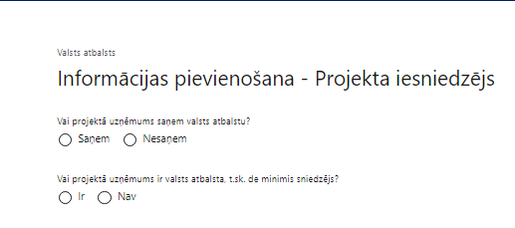 | Vai projektā projekta iesniedzējs saņem valsts atbalstu?  Izvēlnē atzīmē atbilstošo:  - saņem  - nesaņem  Norāda “nesaņem”, jo finansējuma saņēmējs īsteno projektu, kas nav saistīts ar saimnieciskās darbības veikšanu.
Vai projektā finansējuma saņēmējs ir valsts atbalsta, t.sk. de minimis sniedzējs?
Izvēlnē atzīmē atbilstošo:
- ir
- nav
Norāda “nav”, jo finansējuma saņēmējs īsteno projektu, kas nav saistīts ar saimnieciskās darbības veikšanu.
- Atlasē tiek atbalstīts projekts, kura finansējuma saņēmējs īsteno projektu, kas nav saistīts ar saimnieciskās darbības veikšanu, proti, nesaņem valsts atbalstu un nav valsts atbalsta sniedzējs.

SADAĻA – SADARBĪBAS PARTNERI
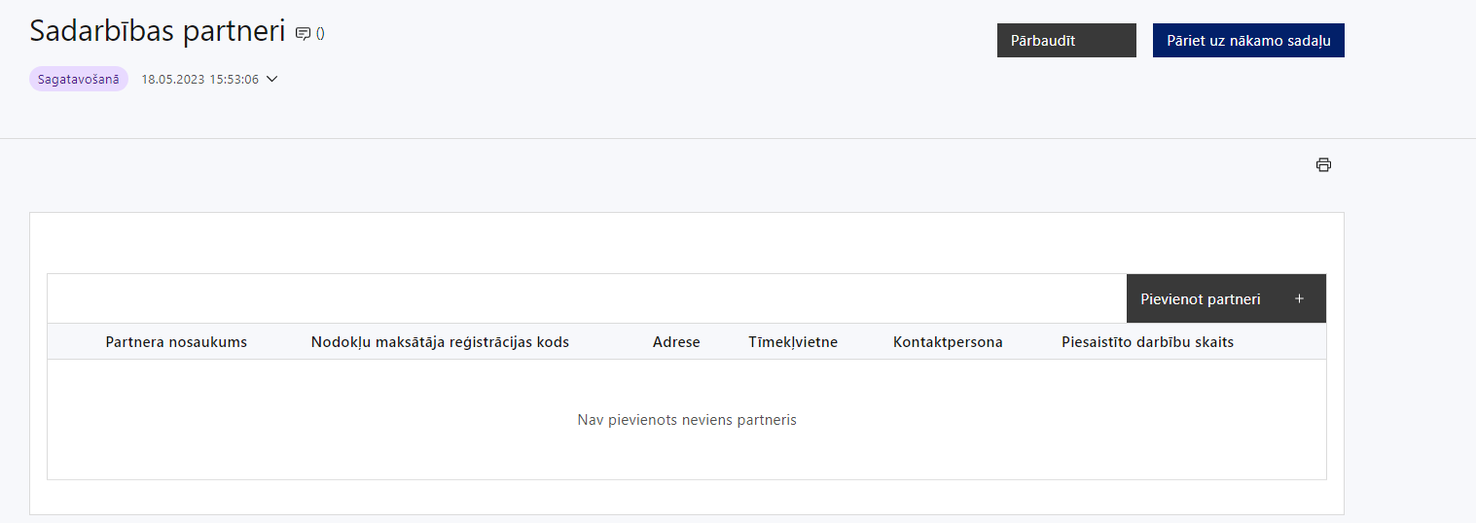 | Caur funkciju “Pievienot partneri” pievieno informāciju par projekta iesniedzēja sadarbības partneriem, norādot to valstisko piederību, reģistrācijas numuru, veidu, nosaukumu, adresi, tīmekļa vietni (pēc izvēles), kontaktpersonas vārdu, uzvārdu, telefona numuru, e-pastu, piesaistīto darbību skaitu un saistītās darbības.
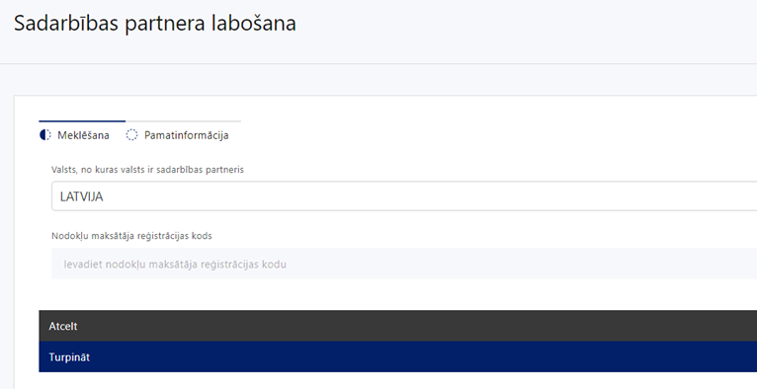  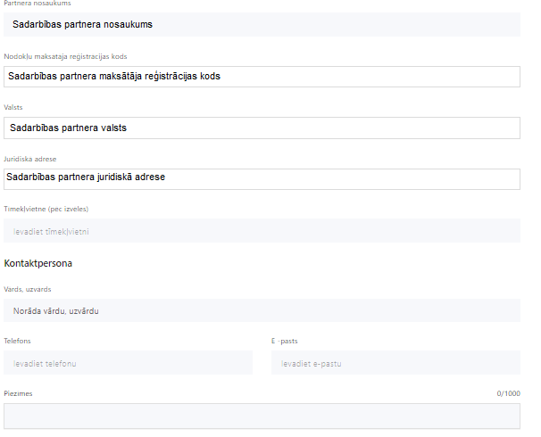 | Valsts  Izvēlnes lauks  Izvēlas sadarbības partnera reģistrācijas valsti
Reģistrācijas numurs/personas kods
Ievada informāciju
Norāda sadarbības partnera reģistrācijas numuru.

Pēc reģistrācijas numura ievadīšanas datu laukos “Partnera nosaukums” un “Juridiskā adrese” informācija ielasās automātiski.
- Projekta iesniedzēja pienākums ir pārliecināties par šīs informācijas atbilstību.
Projekta partnera veids
Ievada informāciju
Norāda sadarbības partnera atbilstošo veidu.
Sadarbības partneri var paredzēt tikai projektiem, kas tika iesniegti Eiropas zinātnieku nakts (MSCA and Citizens) apakšprogrammas ietvaros. Sadarbības partneris var būt Latvijas Republikas zinātnisko institūciju reģistrā reģistrēta zinātniskā institūcija, kas savu funkciju ietvaros veic darbības, kas nav kvalificējamas kā saimnieciskā darbība.
Tīmekļvietne (pēc izvēles)
Ievada informāciju
Pēc izvēles norāda sadarbības partnera tīmekļvietni
Vārds Uzvārds
Ievada informāciju
Sniedz informāciju par kontaktpersonu
Telefons
Ievada informāciju
Sniedz informāciju par kontaktpersonas telefona numuru
E-pasts
Ievada informāciju
Sniedz informāciju par kontaktpersonas saziņas e-pasta adresi
Piesaistīto darbību skaits
Ievada informāciju
Sniedz informāciju par darbību skaitu, ko veiks sadarbības partneris
Saistītās darbības
Ievada informāciju
Sniedz informāciju par to, kādus ieguldījumus partneris dod projekta īstenošanā, norādot attiecīgās projekta darbības vai apakšdarbības, kuru īstenošanā sadarbības partneris iesaistīsies, kā arī sniedz sadarbības partneru izvēles pamatojumu un apraksta plānoto datu apmaiņas norisi starp projekta iesniedzēja un sadarbības partnera informatīvajām sistēmām.

- Otrajā kārtā projekta iesniedzējs projektu īsteno individuāli, SAMP MK noteikumu 31.2.3. apakšpunktā minētās programmas ietvaros sadarbības partneri var būt Latvijas Republikas zinātnisko institūciju reģistrā reģistrētas zinātniskās institūcijas, kas saskaņā ar SAMP MK noteikumu 2.1.3.puntu savu funkciju ietvaros veic darbības, kas nav kvalificējamas kā saimnieciskā darbība.
- Finansējuma saņēmējs un sadarbības partneris nodrošina projekta īstenošanas finanšu plūsmas un darbību veidu skaidru nodalīšanu no citu finansējuma saņēmēja un sadarbības partnera darbību finanšu plūsmām un darbību veidiem, tai skaitā novēršot dubultā finansējuma risku un pārklāšanos ar citiem valsts un ārvalstu finanšu instrumentiem.
    - datu uzkrāšanu par SAMP MK noteikumu 47. un 48. punktā minētā rezultāta rādītāja sasniegšanu;
    - grāmatvedības uzskaitē projekta izmaksu nodalīšanu no saimnieciskās darbības izmaksām, nodrošinot projekta īstenošanas finanšu plūsmas un darbību veidu skaidru nodalīšanu no citu finansējuma saņēmēja un sadarbības partnera darbību finanšu plūsmām un darbību veidiem.
- Ja pasākuma ietvaros īstenotais projekts kļūst par projektu, kurš ir saistīts ar saimniecisko darbību un kuram piešķirtais atbalsts kvalificējas kā komercdarbības atbalsts, projekta iesniedzējam vai sadarbības partnerim ir pienākums atmaksāt sadarbības iestādei projekta ietvaros saņemto nelikumīgo komercdarbības atbalstu kopā ar procentiem no līdzekļiem, kas ir brīvi no komercdarbības atbalsta.
- Finansējuma saņēmējs un sadarbības partneris nodrošina, lai funkcijas, kuras tas pilda projekta īstenošanā, tiktu nodalītas no iestādes pamatfunkciju izpildes.
- Projekta iesniedzējs, iesniedzot projekta iesniegumu, sadaļā “Obligātie pielikumi” pievieno sadarbības partnera apliecinājumu par informētību attiecībā uz interešu konflikta jautājumu regulējumu un to integrāciju iekšējās kontroles sistēmā (atlases nolikuma 4.pielikums, attiecināms, ja sadarbības partneris ir publiskā persona, t. sk. tās iestāde, struktūrvienība, orgāns, kapitālsabiedrība)
- Pēc projekta iesnieguma apstiprināšanas SAMP MK noteikumu 31.2.3. apakšpunktā minētās apakšprogrammas ietvaros finansējuma saņēmējs ar katru sadarbības partneri slēdz sadarbības līgumu atbilstoši normatīvajiem aktiem, kas nosaka kārtību, kādā Eiropas Savienības fondu vadībā iesaistītās institūcijas nodrošina šo fondu ieviešanu 2021.-2027. gada plānošanas periodā.

SADAĻA – ĪSTENOŠANAS GRAFIKS

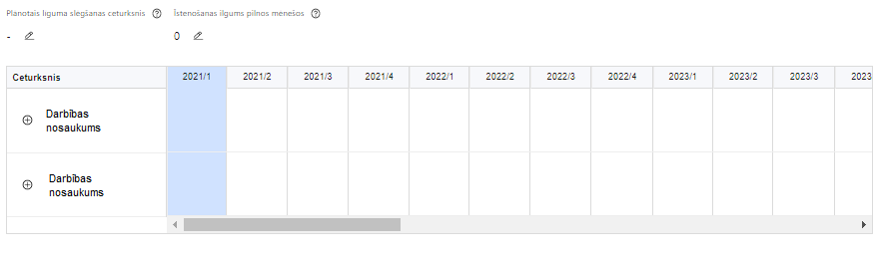 | Lai izveidotu projekta īstenošanas grafiku, norāda plānoto līguma/vienošanās  par projekta īstenošanu slēgšanas ceturksni, īstenošanas ilgums pilnos mēnešos un precizē projekta darbību/apakšdarbību īstenošanas periodu

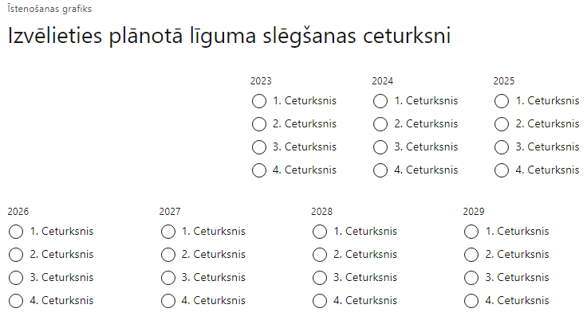 | Caur ikonu atvērt modālo logu ceturkšņa izvēlei, kur atzīmē vienu izvēles lauku (ceturksni)  Paredzot plānoto līguma/vienošanās par projekta īstenošanu slēgšanas ceturksni, ņem vērā lēmuma par projekta iesnieguma apstiprināšanu pieņemšanai nepieciešamo laiku.

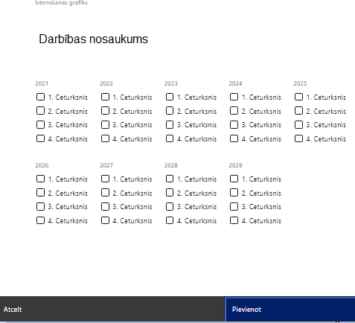 | Īstenošanas grafikā, noklikšķinot uz ikonas,pirms vēlamās darbības vai apakšdarbības, ir iespējams atzīmēt/precizēt vēlamos darbības vai apakšdarbības īstenošanas ceturkšņus.  Finansējuma saņēmējam izmaksas ir attiecināmas no ne agrāk kā no dienas, kad noslēgts līguma/vienošanās par projekta īstenošanu.  SAMP MK noteikumu 31.2.3. apakšpunktā minētajā apakšprogrammā iesniegtajos projektos sadarbības partnerim izmaksas ir attiecināmas no vienošanās vai līguma par projekta īstenošanu noslēgšanas dienas.  Pēc projekta iesnieguma apstiprināšanas SAMP MK noteikumu 31.2.3. apakšpunktā minētās apakšprogrammas ietvaros finansējuma saņēmējs ar katru sadarbības partneri slēdz sadarbības līgumu atbilstoši normatīvajiem aktiem, kas nosaka kārtību, kādā Eiropas Savienības fondu vadībā iesaistītās institūcijas nodrošina šo fondu ieviešanu 2021.–2027. gada plānošanas periodā
- Atlasē tiek atbalstīts projekts, kura īstenošanas termiņš nepārsniedz SAMP MK noteikumos 53.punktā noteikto īstenošanas termiņu – 2029. gada 30.septembrim.

SADAĻA – FINANSĒJUMA SADALĪJUMS PA AVOTIEM
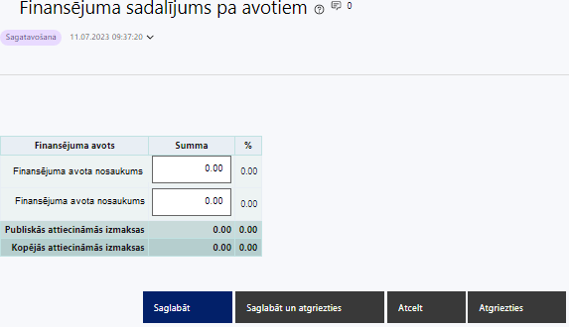 | Finansējuma avots  automātiski tiek attēloti SAMP paredzētie finansējuma avoti  ERAF un valsts budžeta finansējuma summa  Ievada projektā paredzēto finansējuma summu katram finansēšanas avotam  Norāda finansējuma apmēru atbilstoši programmas "Apvārsnis Eiropa" iesniegta projekta iesnieguma finansējuma apmēram, nepārsniedzot SAMP MK noteikumos 37. punktā noteikto.  Projektu iesniegumos otrās kārtas īstenošanai kopējo pieejamo publisko finansējumu plāno ne vairāk kā  13 587 661 euro apmērā, ko veido Eiropas Reģionālās attīstības fonda (turpmāk – ERAF) finansējums 11 549 511 euro apmērā un valsts budžeta līdzfinansējums 2 038 150 euro apmērā.  Publiskās un kopējās attiecināmo izmaksu summa  automātiski tiek aprēķināts finansējuma apjoms % automātiski tiek aprēķināts finansējuma apjoma procentuālais lielums konkrētajam finansējuma avotam pa visu projekta īstenošanas laiku (gadiem)  Maksimālais ERAF finansējuma apmērs nepārsniedz 85% no projekta kopējā attiecināmā finansējuma.  Ja projekta iesniedzējs ir privāto tiesību juridiskā persona vai tās struktūrvienība, projekta iesniedzējs projekta īstenošanai nepieciešamo nacionālo līdzfinansējumu nodrošina no projekta iesniedzēja privātā finansējuma (projekta iesniedzēja rīcībā esošie līdzekļi, kredītresursi vai citi finanšu resursi, par kuriem nav saņemts nekāds publisks atbalsts, tai skaitā finansējums, par kuru nav saņemts nekāds valsts vai pašvaldības galvojums, vai valsts vai pašvaldības kredīts ar atvieglotiem nosacījumiem).
- Atlasē tiek atbalstīts projekts, kurā paredzētais ERAF un valsts budžeta finansējuma apmērs un intensitāte nepārsniedz SAMP MK noteikumu 37.punktā noteikto finansējuma apmēru un 7.punktā noteikto intensitāti.

SADAĻA – PROJEKTA BUDŽETA KOPSAVILKUMS
Projekta iesnieguma sadaļā “Projekta budžeta kopsavilkums” izmaksu pozīcijas ir definētas atbilstoši SAMP MK noteikumu 42., 43., 44., 56. punktā noteiktajām attiecināmajām izmaksām.
Šajā sadaļā projekta iesniedzējs:
- kolonnā “Izmaksu pozīcijas nosaukums” iekļauj tiešās attiecināmās projekta īstenošanas izmaksas SAMP MK noteikumu 31. punktā minētajās atbalstāmajās apakšprogrammās iesniegto projektu īstenošanai un projekta netiešās attiecināmās izmaksas, kas atbilst attiecīgās SAMP MK noteikumu 31. punktā minētās apakšprogrammas Eiropas Komisijas Darba programmai (Work Programme) un Eiropas Parlamenta un Padomes 2021. gada 28. aprīļa Regulai (ES) 2021/695, ar ko izveido Pētniecības un inovācijas pamatprogrammu "Apvārsnis Eiropa", nosaka tās dalības un rezultātu izplatīšanas noteikumus un atceļ Regulas (ES) Nr. 1290/2013 un (ES) Nr. 1291/2013 (Eiropas Savienības Oficiālais Vēstnesis, 2021. gada 12. maijs, Nr. L 170);
- kolonnā “Vienas vienības izmaksu pielietojums” norāda “ir”, ja vienas vienības izmaksas ir paredzētas attiecīgajos SAMP MK noteikumu 31. punktā minēto apakšprogrammu finansēšanas nosacījumos, ciktāl Eiropas Komisijas Darba programmā (Work Programme) noteiktās izmaksas nav pretrunā ar Eiropas Savienības fondu 2021.–2027. gada plānošanas perioda normatīvo aktu regulējumu, vienlaikus ievērojot SAMP MK noteikumu 43. un 44.punkta nosacījumus.
- kolonnā “Daudzums” norāda, piemēram, pakalpojumu līgumu skaitu, pakalpojuma ilgumu mēnešos u.tml. Norādītā informācija kolonnās “Daudzums” un “Mērvienība” nedrīkst būt pretrunīga ar projekta iesnieguma sadaļā “Darbības” norādītajiem plānotajiem darbību rezultātiem;
- kolonnā “Mērvienība” norāda vienības nosaukumu, piemēram, pasākumi, dalībnieki, līgumi u.tml;
- kolonnā “Projekta darbības Nr.” norāda atsauci uz projekta darbību/apakšdarbību, uz kuru šīs izmaksas attiecināmas. Ja izmaksas attiecināmas uz vairākām projekta darbībām/apakšdarbībām - norāda visas;
- kolonnā “Attiecināmās izmaksas” norāda attiecīgās izmaksas euro ar diviem cipariem aiz komata;
- kolonnā “t.sk. PVN” norāda plānoto pievienotās vērtības nodokļa apmēru. Saskaņā ar SAMP MK noteikumu 56.punktā noteikto pievienotās vērtības nodokļa izmaksas ir attiecināmas, tiešajām attiecināmajām izmaksām atbilstoši regulas 2021/1060³ 64. panta 1. punkta "c" apakšpunkta nosacījumiem, ja vien tas nav atgūstams saskaņā ar normatīvajiem aktiem nodokļu politikas jomā.
Projekta iesnieguma sadaļā “Projekta budžeta kopsavilkums” iekļauj tikai tās izmaksas:
- kas paredzēts segt no projekta finansējuma, tas ir, no ERAF un valsts budžeta finansējuma vai privātā finansējuma (ja projekta iesniedzējs ir privāto tiesību juridiskā persona vai tās struktūrvienība);
- kas ir nepieciešamas projekta īstenošanai un to nepieciešamība izriet no projekta iesnieguma sadaļā “Darbības” paredzētajām projekta darbībām;
- nodrošina rezultātu sasniegšanu (projekta iesnieguma sadaļā “Rādītāji” plānoto rezultātu un norādīto rādītāju sasniegšanu).
Plānojot attiecināmās izmaksas, jāņem vērā SAMP MK noteikumos noteiktās izmaksu pozīcijas, to ierobežojumus:
- plāno izmaksas atbilstoši SAMP MK noteikumu 42., 43., 44., 56. punktam. Ņemot vērā, ka līdz atlases izsludināšanai SAMP MK noteikumu 43.punktā minētā vienkāršoto izmaksu metodika netika apstiprinātas, projekta iesniegumu atlasē šis izmaksas tiek plānotas atbilstoši SAMP MK noteikumu 31. punktā minētās apakšprogrammas Eiropas Komisijas Darba programmai (Work Programme) un Eiropas Parlamenta un Padomes 2021. gada 28. aprīļa Regulai (ES) 2021/695, ar ko izveido Pētniecības un inovācijas pamatprogrammu "Apvārsnis Eiropa", nosaka tās dalības un rezultātu izplatīšanas noteikumus un atceļ Regulas (ES) Nr. 1290/2013 un (ES) Nr. 1291/2013 (Eiropas Savienības Oficiālais Vēstnesis, 2021. gada 12. maijs, Nr. L 170)
- Vadlīnijas attiecināmo izmaksu noteikšanai Eiropas Savienības kohēzijas politikas programmas 2021.–2027.gada plānošanas periodā”, kas pieejamas Finanšu ministrijas tīmekļa vietnē ;
- Vienas vienības izmaksu standarta likmes aprēķina un piemērošanas metodika iekšzemes komandējumu izmaksām darbības programmas “Izaugsme un nodarbinātība” un Eiropas Savienības kohēzijas politikas programmas 2021.–2027. gadam īstenošanai;
- Vienas vienības izmaksu standarta likmes aprēķina un piemērošanas metodika 1 km izmaksām darbības programmas “Izaugsme un nodarbinātība” un Eiropas Savienības kohēzijas politikas programmas 2021.–2027.gadam īstenošanai”, kas pieejamas Finanšu ministrijas tīmekļa vietnē.
- Finansējuma saņēmējam izmaksas ir attiecināmas no ne agrāk kā no dienas, kad noslēgts līgums/ vienošanās par projekta īstenošanu.
- Projektiem, kas tika iesniegti Eiropas zinātnieku nakts (MSCA and Citizens) apakšprogrammas ietvaros, var paredzēt Sadarbības partnerus. SAMP MK noteikumu 31.2.3. apakšpunktā minētajā apakšprogrammā iesniegtajos projektos sadarbības partnerim izmaksas ir attiecināmas no vienošanās vai līguma par projekta īstenošanu noslēgšanas dienas..
- Atlasē tiek atbalstīts projekts, kura plānotās darbības un attiecināmās izmaksas:
  - atbilst SAMP MK noteikumu 42., 43., 44., 56. punktā noteiktajam;
  - ir nepieciešamas projekta plānoto darbību īstenošanai, kā arī mērķa grupas vajadzību nodrošināšanai, projekta iesniegumā definēto problēmu risināšanai, un nodrošina projektā izvirzītā mērķa un rādītāju sasniegšanu;
  - pasākuma atbalstāmo darbību ietvaros ir attiecināms pievienotās vērtības nodoklis tiešajām attiecināmajām izmaksām atbilstoši Eiropas Parlamenta un Padomes 2021. gada 24. jūnija Regulas (ES) 2021/1060³ 64. panta 1. punkta "c" apakšpunkta nosacījumiem, ja vien tas nav atgūstams saskaņā ar normatīvajiem aktiem nodokļu jomā.

Projekta budžeta kopsavilkums

Kods | Izmaksu pozīcijas nosaukums | Izmaksu veids (tiešās/ netiešās) | Vienas vienības izmaksu pielietojums  (ir vai nav) | Daudzums | Mērvienība | Projekta darbības Nr. | Izmaksas |  | KOPĀ |  | t.sk. PVN
 |  |  |  |  |  |  | Attiecināmās | Neattiecināmās | EUR | %
1. | Projekta izmaksas saskaņā ar vienoto izmaksu likmi | netiešās | N/A | N/A | N/A
1.1. | Netiešās izmaksas, kas vienādas ar 25% no tiešajām attiecināmajām izmaksām, kuras nav ārpakalpojums  Norāda summu, kas vienāda ar 25% no izmaksu pozīcijām, kuras nav ārpakalpojumi. ( Nr. 2.,3.,10., 13.2.) | netiešās | N/A | N/A | N/A
2. | Projekta vadības izmaksas | tiešās
2.1. | Projekta vadības personāla atlīdzības izmaksas | tiešās | ir
3. | Projekta īstenošanas personāla izmaksas | tiešās
3.1. | Projekta īstenošanas personāla atlīdzības izmaksas finansējuma saņēmējam | tiešās | ir⁵
10. | Informatīvo un publicitātes pasākumu izmaksas | tiešās
10.1. | Komunikācijas un vizuālās identitātes prasību nodrošināšanas pasākumu izmaksas  Attiecināmas būs izmaksas, kas saistītas ar komunikācijas un vizuālās identitātes prasību nodrošināšanu nodrošināšanu MK noteikumu 57.punktā minēto prasību īstenošanai un atbilst normatīvajiem aktiem par kārtību, kādā Eiropas Savienības fondu ieviešanā 2021.–2027. gada plānošanas periodā nodrošināma komunikācijas un vizuālās identitātes prasību ievērošana, kā arī Eiropas Savienības fondu 2021.-2027. gada plānošanas perioda un Atveseļošanas fonda komunikācijas un dizaina vadlīnijām. | tiešās | ir⁵
13. | Pārējās projekta īstenošanas izmaksas
13.1. | Ārpakalpojums | tiešās | ir⁵
13.2. | Pārējās izmaksas | tiešās | ir⁵
13.3. | Izmaksas saskaņā ar vienoto izmaksu likmi, kuru nosaka attiecīgās darba programmas regulējums⁴ | netiešās | N/A | N/A | N/A
 | KOPĀ

SADAĻA - OBLIGĀTIE PIELIKUMI
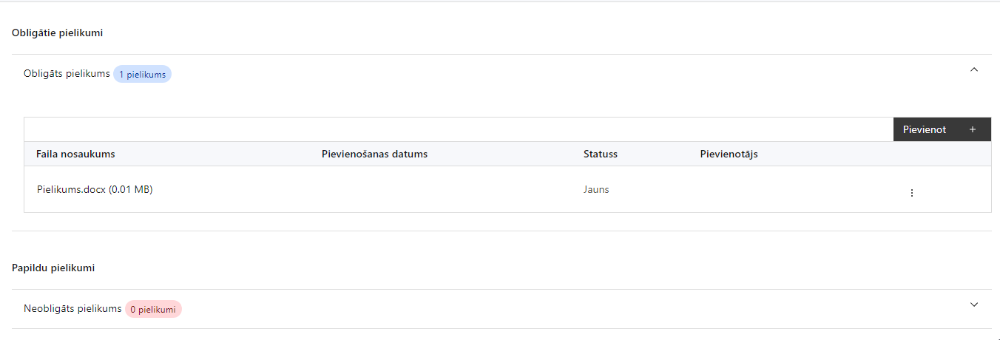
Pielikumi, kas jāpievieno:
- projekta iesniedzēja apliecinājumu par atbilstību pētniecības un zināšanu izplatīšanas organizācijai Atbilstoši Izglītības un zinātnes ministrijas metodikai “Metodika atbilstības pētniecības un zināšanu izplatīšanas organizācijas noteikšanai” (atbilstoši atlases nolikuma 4.pielikuma veidlapai);
- programmas "Apvārsnis Eiropa" ietvaros SAMP MK noteikumu 31. punktā minētajās apakšprogrammās iesniegta projekta pieteikuma kopiju, kuru apliecinājis projekta pieteicējs;
- dokumentāciju, kas apliecina, ka projekta pieteikumam ir veikts projekta kvalitātes izvērtējums un tas ir sasniedzis noteikto kvalitātes slieksni programmas “Apvārsnis Eiropa” projektu pieteikumu vērtēšanā:
- Eiropas Komisijas izsniegtu Izcilības zīmoga sertifikātu, ja Eiropas Komisija to piešķir konkrētajai programmas “Apvārsnis Eiropa” apakšprogrammai;
- izdruku no informācijas sistēmas Funding and Tenders Portal, kurā ietverta informācija par projekta novērtējumu un sasniegto novērtējuma kvalitātes slieksni (Evaluation Summary Report);
- ja konkrētajai SAMP MK noteikumu 31. punktā minētajai apakšprogrammai Eiropas Komisija nepiešķir Izcilības zīmoga sertifikātu vai ja projekts iesniegts, pirms Eiropas Komisija uzsākusi Izcilības zīmoga sertifikāta piešķiršanu, papildus SAMP MK noteikumu 33.2. apakšpunktā minētajiem dokumentiem - Eiropas Komisijas atbildīgās iestādes informāciju par projekta noraidīšanu nepietiekama finansējuma dēļ vai projekta iekļaušanu rezerves sarakstā;
- izdruku no informācijas sistēmas Funding and Tenders Portal, kurā ietverta informācija par projekta pieteikuma iesniegšanas datumu, ja šī informācija nav norādīta SAMP MK noteikumu 33.2. vai 33.3. apakšpunktā minētajos dokumentos;
- sadarbības partnera apliecinājumu par informētību attiecībā uz interešu konflikta jautājumu regulējumu un to integrāciju iekšējās kontroles sistēmā (atbilstoši atlases nolikuma 5.pielikuma veidlapai; attiecināms uz projektiem, kas tika iesniegti Eiropas zinātnieku nakts (MSCA and Citizens) apakšprogrammas ietvaros, ja tie tiek īstenoti sadarbībā ar sadarbības partneri, kurš ir publiska persona);
- projekta budžetā (projekta iesnieguma sadaļā “Projekta budžeta kopsavilkums”) norādīto izmaksu apmēru pamatojošos dokumentus (ja tādi ir), vai projekta budžetā iekļauto izmaksu aprēķina atšifrējumu, kas pamato projekta budžetā iekļauto izmaksu apmēru;
- projekta iesnieguma sadaļu vai pielikumu tulkojums (ja attiecināms);
- papildu informāciju, kas nepieciešama projekta iesnieguma vērtēšanai, ja to nav iespējams integrēt projekta iesniegumā.

SADAĻA - APLIECINĀJUMI

Obligātie apliecinājumi
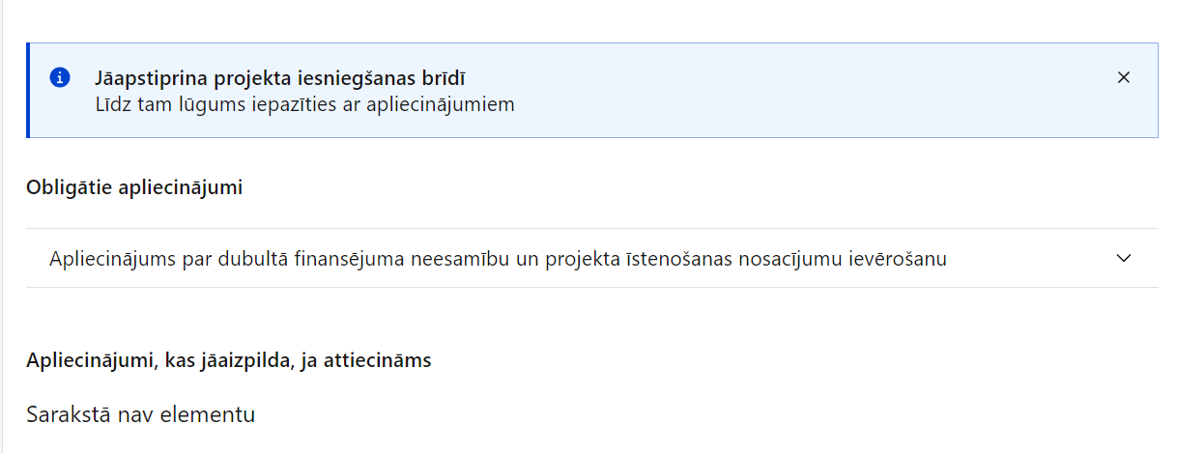
Projekta iesniegšanas brīdī jāapstiprina visi obligātie apliecinājumi, tai skaitā arī:
- “Apliecinājums par informācijas patiesumu un spēju īstenot projektu”;
- Apliecinājums, ka iesniegtais projekts netiks īstenots
pamatprogrammā “Apvārsnis Eiropa”;
- “Apliecinājums par informētību attiecībā uz interešu konflikta jautājumu regulējumu un to integrāciju iekšējās kontroles sistēmā”;

Apliecinājums par informācijas patiesumu un spēju īstenot projektu
Manis pārstāvētā projekta iesniedzēja un sadarbības partnera, ja tāds projektā ir paredzēts, vārdā apliecinu, ka:
- projekta iesniedzējs un tā sadarbības partneris, ja tāds projektā ir paredzēts, t. sk. projekta iesniedzēja un sadarbības partnera, ja tāds projektā ir paredzēts, valdes vai padomes loceklis vai prokūrists, vai persona, kura ir pilnvarota pārstāvēt projekta iesniedzēju vai sadarbības partneri ar filiāli saistītās darbībās, neatbilst nevienam no Eiropas Savienības fondu 2021.–2027. gada plānošanas perioda vadības likuma 22. panta pirmajā daļā minētajiem projektu iesniedzēju izslēgšanas noteikumiem (nav attiecināms uz tiešās vai pastarpinātās pārvaldes iestādēm, atvasinātām publiskām personām, citām valsts iestādēm);
- projekta iesniedzēja rīcībā ir pietiekami finanšu resursi projekta īstenošanas nodrošināšanai pienācīgā apjomā (nav attiecināms uz valsts budžeta iestādēm);
- projekta iesniegumā un tā pielikumos sniegtās ziņas atbilst patiesībai un projekta īstenošanai pieprasītais Eiropas Savienības fonda līdzfinansējums tiks izmantots saskaņā ar projekta iesniegumā noteikto;
- nav zināmu iemeslu, kādēļ šis projekts nevarētu tikt īstenots vai varētu tikt aizkavēta tā īstenošana, un apstiprinu, ka projektā noteiktās saistības iespējams veikt normatīvajos aktos par attiecīgās Eiropas Savienības fonda specifiskā atbalsta mērķa vai tā pasākuma īstenošanu noteiktajos termiņos;
- atbilstoši normatīvo aktu nosacījumiem projekts netiek un nav ticis finansēts/līdzfinansēts no citiem Eiropas Savienības finanšu avotiem vai citiem ārvalstu finanšu instrumentiem, kā arī valsts un pašvaldību budžeta līdzekļiem, un projekta ietvaros plānotās darbības nepārklājas ar darbībām, kas tiek finansētas citu Eiropas Savienības fondu specifisko atbalsta mērķu un citu ārvalstu finanšu instrumentu ietvaros, kā arī no valsts un pašvaldību budžeta līdzekļiem, un projekta iesnieguma apstiprināšanas gadījumā šis projekta iesniegums un tajā minētās plānotās darbības netiks iesniegtas finansēšanai/līdzfinansēšanai no citiem finanšu avotiem;
- projekta iesniegumam pievienotie dokumentu atvasinājumi, ja tādi ir pievienoti, atbilst manā rīcībā esošiem dokumentu oriģināliem;
- projekta iesniegumam pievienoto dokumentu tulkojumi, ja tādi ir pievienoti, ir pareizi;
- esmu iepazinies(-usies), ar attiecīgā Eiropas Savienības fonda specifiskā atbalsta mērķa, tā pasākuma vai atlases kārtas nosacījumiem un atlases nolikumā noteiktajām prasībām;
- piekrītu projekta iesniegumā norādīto datu apstrādei Kohēzijas politikas fondu vadības informācijas sistēmā un to nodošanai citām valsts informācijas sistēmām, institūcijām.
Apzinos, ka:
- projektu var neapstiprināt līdzfinansēšanai no Eiropas Savienības fonda, ja projekta iesniegums nav pilnībā un kvalitatīvi aizpildīts, normatīvajos aktos par attiecīgā Eiropas Savienības fonda specifiskā atbalsta mērķa, tā pasākuma vai atlases kārtas īstenošanu plānotais Eiropas Savienības fonda finansējums projekta apstiprināšanas brīdī ir izlietots vai citos projektu iesniegumu atlases nolikumā noteiktajos gadījumos;
- projekta izmaksu pieauguma gadījumā projekta iesniedzējs sedz visas izmaksas, kas var rasties izmaksu svārstību rezultātā;
- projekts būs jāīsteno saskaņā ar projekta iesniegumā paredzētajām darbībām un rezultāti jāuztur atbilstoši projekta iesniegumā minētajam;
- nepatiesas apliecinājumā sniegtās informācijas gadījumā normatīvajos aktos noteiktās sankcijas var tikt uzsāktas gan pret mani, gan arī pret manis pārstāvēto juridisko personu – projekta iesniedzēju.

Apliecinājums, ka iesniegtais projekts netiks īstenots
pamatprogrammā “Apvārsnis Eiropa”
apliecinu, ka iesniegtais projekta iesniegums netiks īstenots pamatprogrammas “Apvārsnis Eiropa”:
- Izcilības izplatīšanas un dalības paplašināšanas (Spreading Excellence and Widening Participation) apakšprogramma ERA Chairs;
- Marijas Sklodovskas-Kirī stipendijas apakšprogrammas;
- Eiropas Pētniecības padomes (European Research Council) Frontier Research granti
ietvaros, tai skaitā:
- pēc virs sliekšņa kvalitātes vērtējuma saņemšanas projekta iesniegums netika atkārtoti iesniegts pamatprogrammā “Apvārsnis Eiropa”;
- pēc vienošanās vai līguma noslēgšanas par projekta īstenošanu 1.1.1.5. pasākuma 2. kārtas ietvaros projekta pieteikums netiks atkārtoti iesniegts pamatprogrammā “Apvārsnis Eiropa”;
- (gadījumā, ja projekts ir atkārtoti iesniegts pamatprogrammā “Apvārsnis Eiropa”) ja atkārtoti iesniegtais projekta iesniegums pamatprogrammā “Apvārsnis Eiropa” pēc vienošanās vai līguma noslēgšanas par projekta īstenošanu 1.1.1.5. pasākuma 2. kārtas ietvaros iegūs Eiropas Komisijas finansējumu pamatprogrammā “Apvārsnis Eiropa”, finansējuma saņēmējs atteiksies no Eiropas Komisijas finansējuma pamatprogrammas “Apvārsnis Eiropa” ietvaros;
- (situācijā, ja pamatprogrammā “Apvārsnis Eiropa” iesniegtais projekts ir iekļauts rezerves sarakstā) ja pēc vienošanās vai līguma noslēgšanas par projekta īstenošanu 1.1.1.5. pasākuma 2. kārtas ietvaros, tiks saņemta informācija no Eiropas Komisijas, ka rezerves projekta finansēšanai ir atbrīvojies pamatprogrammas “Apvārsnis Eiropa” finansējums, finansējuma saņēmējs atteiksies no Eiropas Komisijas finansējuma pamatprogrammas “Apvārsnis Eiropa” ietvaros.

Apliecinājumi, kas jāaizpilda, ja attiecināms
- Aizpilda, ja projekta iesniedzējs ir publiska persona, t. sk. tās iestāde, struktūrvienība, orgāns, kapitālsabiedrība.

Apliecinājums par informētību attiecībā uz interešu konflikta jautājumu regulējumu
un to integrāciju iekšējās kontroles sistēmā
apliecinu, ka:
- esmu informēts(-a) par Eiropas Parlamenta un Padomes 2018. gada 18. jūlija Regulas (ES, Euratom) 2018/1046 par finanšu noteikumiem, ko piemēro Savienības vispārējam budžetam, ar kuru groza Regulas (ES) Nr. 1296/2013, (ES) Nr. 1301/2013, (ES) Nr. 1303/2013, (ES) Nr. 1304/2013, (ES) Nr. 1309/2013, (ES) Nr. 1316/2013, (ES) Nr. 223/2014, (ES) Nr. 283/2014 un Lēmumu Nr. 541/2014/ES un atceļ Regulu (ES, Euratom) Nr. 966/2012 (turpmāk – Finanšu regula), Eiropas Parlamenta un Padomes 2014. gada 26. februāra Direktīvas 2014/24/ES par publisko iepirkumu un ar ko atceļ Direktīvu 2004/18/EK, likuma “Par interešu konflikta novēršanu valsts amatpersonu darbībā” un Eiropas Komisijas paziņojuma Nr. C/2021/2119 “Norādījumi par izvairīšanos no interešu konfliktiem un to pārvaldību saskaņā ar Finanšu regulu 2021/C 121/01” prasībām un apņemos tās ievērot;
- organizācijā ir izveidota iekšējās kontroles sistēma korupcijas un interešu konflikta riska novēršanai publiskas personas institūcijā atbilstoši Ministru kabineta 2017. gada 17. oktobra noteikumu Nr. 630 “Noteikumi par iekšējās kontroles sistēmas pamatprasībām korupcijas un interešu konflikta riska novēršanai publiskas personas institūcijā” prasībām, kas sevī ietver arī:
- pasākumus interešu konflikta riska kontrolei (preventīvus pasākumus un konstatēšanas pasākumus interešu konflikta riska kontrolei, t. sk. paziņošanas procedūru, labošanas pasākumus), tai skaitā ietverot informāciju par interešu konflikta novēršanu saskaņā ar Finanšu regulas 61. pantu;
- pasākumus krāpšanas un korupcijas risku novēršanai;
- iekšējās informācijas aprites un komunikācijas pasākumus par interešu konflikta, krāpšanas un korupcijas riska novēršanu;
- ētikas kodeksu;
- kārtību, kā darbiniekiem ir jārīkojas gadījumā, ja tie vēlas ziņot par iespējamiem pārkāpumiem (tai skaitā iespējamām koruptīvām darbībām), ietverot pasākumus, lai nodrošinātu ziņotāja anonimitāti un aizsardzību;
- pasākumus aizliegto vienošanos riska kontrolei;
- dubultā finansējuma novēršanas mehānismu pret citiem finansēšanas avotiem, tai skaitā pret Eiropas Savienības kohēzijas politikas programmu 2021.–2027.gadam, Eiropas Savienības struktūrfondu un Kohēzijas fonda 2014.–2020.gada plānošanas perioda darbības programmu “Izaugsme un nodarbinātība” un citiem ārvalstu finanšu instrumentiem;
- trauksmes celšanas sistēmu;
- procedūru disciplināratbildības piemērošanai;
- ziņošanas mehānismu kompetentajām iestādēm par potenciāliem administratīviem vai kriminālpārkāpumiem.

Komisijas 2014. gada 17. jūnijs regula (ES) 651/2014, ar ko noteiktas atbalsta kategorijas atzīst par saderīgām ar iekšējo tirgu, piemērojot Līguma 107. un 108. pantu Dokuments attiecas uz EEZ.
Atbalsts tiks paredzēts arī programmas "Apvārsnis Eiropa" apakšprogrammām Eiropas stipendijas (European Fellowship) un Pasaules stipendijas (Global Fellowship), kad šīm programmām tiks apstiprināta vienkāršoto izmaksu metodika ("Vienas vienības izmaksu standarta likmju aprēķina un piemērošanas metodika Eiropas Savienības kohēzijas politikas programmas 2021. – 2027. gadam 1.1.1. specifiskā atbalsta mērķa “Pētniecības un inovāciju kapacitātes stiprināšana un progresīvu tehnoloģiju ieviešana kopējā P&A sistēmā” 1.1.1.5. pasākuma “Latvijas pilnvērtīga dalība Apvārsnis Eiropa programmā, tajā skaitā nodrošinot kompleksu atbalsta instrumentu klāstu un sasaisti ar RIS3 specializācijas jomu attīstīšanu” otrās projektu iesniegumu atlases kārtas īstenošanai").
Horizontālais princips “Vienlīdzība, iekļaušana, nediskriminācija un pamattiesību ievērošana”
Eiropas Parlamenta un Padomes 2021. gada 24. jūnija regula (ES) 2021/1060, ar ko paredz kopīgus noteikumus par Eiropas Reģionālās attīstības fondu, Eiropas Sociālo fondu Plus, Kohēzijas fondu, Taisnīgas pārkārtošanās fondu un Eiropas Jūrlietu, zvejniecības un akvakultūras fondu un finanšu noteikumus attiecībā uz tiem un uz Patvēruma, migrācijas un integrācijas fondu, Iekšējās drošības fondu un Finansiāla atbalsta instrumentu robežu pārvaldībai un vīzu politikai
Izmaksu pozīcijā Nr. 1.1. norāda summu, kuras vienādas ar 25% no izmaksu pozīcijām, kuras nav ārpakalpojumi (izmaksu pozīcijas Nr. 2.,3.,10., 13.2.), ja attiecīgās darba programmas nosacījumi paredz netiešās izmaksas kā vienoto izmaksu likmi minētajā apjomā. Ja darba programmas nosacījumi paredz un projekta iesniegumā tiek norādīta atšķirīga likme netiešajām izmaksām, to norāda 13.3. pozīcijā, 1.1.pozīcijā norādot “0”
norāda “ir”, ja vienas vienības izmaksas ir paredzētas attiecīgajos SAMP MK noteikumu 31. punktā minēto apakšprogrammu finansēšanas nosacījumos, ciktāl Eiropas Komisijas Darba programmā (Work Programme) noteiktās izmaksas nav pretrunā ar Eiropas Savienības fondu 2021.–2027. gada plānošanas perioda normatīvo aktu regulējumu. vienlaikus ievērojot SAMP MK noteikumu 43. un 44.punkta nosacījumus
Eiropas zinātnieku nakts (MSCA and Citizens) atbalstāmajā apakšprogrammā iesniegto projektu īstenošanai personāla izmaksas, ja projektā darbinieks ir nodarbināts mazāk nekā 30 procentu apmērā no normālā darba laika, ir attiecināmas, ja projektu īsteno zinātniskā institūcija. Atlīdzības izmaksas ir veicamas saskaņā ar zinātniskās institūcijas atalgojuma politikā noteikto. Attiecināmajās personāla atlīdzības izmaksās iekļauj tikai darbinieka algu bez normatīvajos aktos noteiktajām piemaksām un sociālo garantiju izmaksām
Metodika atbilstības pētniecības un zināšanu izplatīšanas organizācijas noteikšanai ir pieejama tīmekļvietnē: https://www.izm.gov.lv/lv/metodika-petniecibas-un-zinasanu-izplatisanas-organizaciju-statusa-izvertejumam

